بلَاوكراوةى هيَما وديار كراوة بازرطانيةكان نشرة العلامات والبيانات التجارية

ڕاگەیاندنى ژمارە (67) شه‌ست وحه‌فت
رقم الاعلان (67) السابع والستون

بڵاوکراوەى یەکەم لە رێکەوتی 29/2/2016
النشرة الاولى بتاریخ 29/2/2016

(ساڵی هه‌شته‌م - 2016)
(السنة الثامنة- 2016)

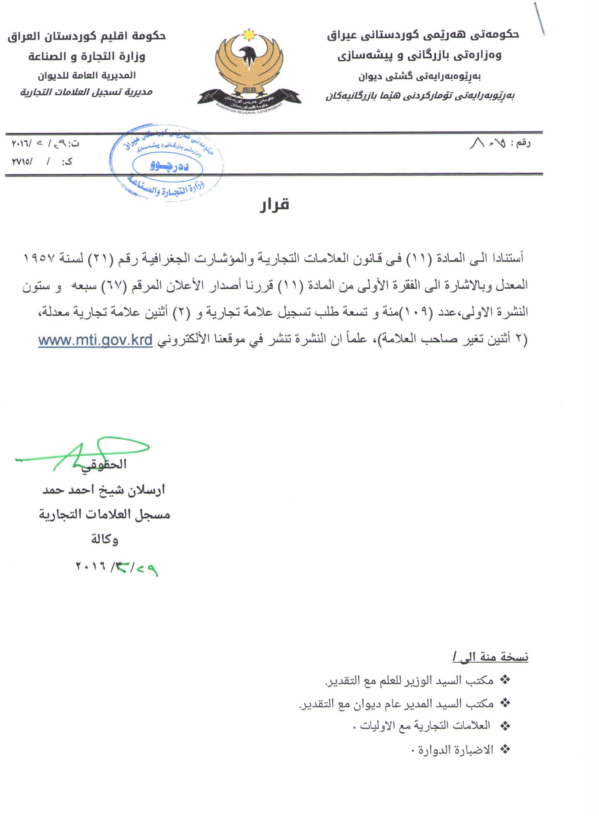

بلاوكراوةي ذمارة ( 67) لة ريَكةوتي 29 / 2 / 2016 دةرضووة و ئةم هيَمايانة بؤ جاري سيَةم بلاودةكريَنةوة
فهرست النشرة رقم (67) في 29 / 2 / 2016 تتضمن العلامات التي تنشر للمرة الثالثة
ذمارةى لاثةرِةى  بلاَوكراو  رقم تسلسل  النشرة | رِيَكةوتى ثيَشكةش كردنى داواكارى  تاريخ تقديم الطلب | خاوةنى هيَما  مالك العلامة | هيَماى بازرطانى  العلامة التجارية | ثؤلى  صنف
 | 1/2/2016 | كؤمثانياى ئةيكؤثةى  شركة ئةيكؤثةى | Eco  pay | 42 ز,37 ج,35 ب,ج
 | 1/2/2016 | كؤمثانياى ئةيكؤثةى  شركة ئةيكؤثةى | ئيكؤثةى | 42 ز,37 ج,35 ب,ج
 | 1/2/2016 | كؤمثانياى ZiP  شركة ZiP | رويدا RUiDA | 3 أ,ب
 | 3/2/2016 | بازرطان دارا احمد عبدالقادر  تاجر دارا احمد عبدالقادر | LAWIN | 29,30
 | 3/2/2016 | بازرطان دارا احمد عبدالقادر  تاجر دارا احمد عبدالقادر | لاوين | 29,30
 | 3/2/2016 | بازرطان دارا احمد عبدالقادر  تاجر دارا احمد عبدالقادر | CHWESA | 29,30
 | 3/2/2016 | بازرطان دارا احمد عبدالقادر  تاجر دارا احمد عبدالقادر | ضويَسة | 29,30
 | 7/2/2016 | كؤمثانياى عنكاوة  شركة عنكاوة | VAN | 33 أ,ب,ج
 | 3/2/2016 | كؤمثانياى ASiA LIGHT  شركةASiA LIGHT | ASiA LIGHTING | 11
 | 3/2/2016 | كؤمثانياى ASiA LIGHT  شركةASiA LIGHT | yIGNI | 11
 | 3/2/2016 | كؤمثانياى ASiA LIGHT  شركةASiA LIGHT | kenwell | 11
 | 7/2/2016 | كؤمثانياى عنكاوة  شركة عنكاوة | OUZO 8 | 33 أ,ب,ج
 | 7/2/2016 | كؤمثانياى عنكاوة  شركة عنكاوة | MR.CHAVEZ | 33 أ,ب,ج
 | 1/2/2016 | كؤمثانياى wel worth  شركة wel worth | VALUE | 29,30

 | 8/2/2016 | بازرطان على محمد عمر  تاجر على محمد عمر | SANDORA | 32,30,29
 | 9/2/2016 | كؤمثانياى كوردستان نيَت  شركة كوردستان نيَت | O3 | 37 ج,38 أ
 | 9/2/2016 | كؤمثانياى نانيووت  شركة نانيووت | WINGERS | 42 أ,ب
 | 9/2/2016 | كؤمثانياى سوثر فيد  شركة سوثر فيد | طولد ميكس GOLD MIX | 31 و
 | 9/2/2016 | كؤمثانياى طوود وةى  شركة طوود وةى | GOOD WAY | 35 أ,ب
 | 10/2/2016 | كارطةى RIOL  معمل RIOL | ريول Riol | 3 أ,ب
 | 10/2/2016 | كؤمثانياى مجموعة الناجى  شركة مجموعة الناجى | Dairy | 29 ه
 | 10/2/2016 | كؤمثانياى POLI MAX  شركة POLI MAX | Polimax مع الشكل | 2 أ,ب,ج,17 أ,ب
 | 15/2/2016 | كؤمثانياى الصنائع الكيماوية العصرية  شركة الصنائع الكيماوية العصرية | CHEERS | 33 أ,ب,ج
 | 14/2/2016 | كؤمثانياى عدنان النن  شركة عدنان النن | الدرة AL-Durra | 35 أ,ب,ج
 | 14/2/2016 | كؤمثانياى dogtas kelebek  شركة dogtas kelebek | DOGTAS | 20 أ,ب,ج,د,35 أ,ب,ج
 | 14/2/2016 | كؤمثانياى عنكاوة  شركة عنكاوة | REBROFF | 33 أ,ب,ج
 | 14/2/2016 | كؤمثانياى عنكاوة  شركة عنكاوة | PETROV | 33 أ,ب,ج
 | 15/2/2016 | بازرطان كامران عمر سليم  التاجر كامران عمر سليم | TOPLENS | 9 ب,11
 | 15/2/2016 | كؤمثانياى مؤسسة الحريز للصناعة  شركة مؤسسة الحريز للصناعة | EVERHOT | 11 ب,ج
 | 15/2/2016 | بازرطان السيد محمد حسن قدح سليم  التاجر السيد محمد حسن قدح سليم | HASAN KADAH حسن قدح | 3 أ

 | 15/2/2016 | كؤمثانياى ALTUN KAYA  شركة ALTUN KAYA | WOKS | 1 أ,3 ب,4 أ، 5و,7 أ,9 أ12 ب, 37ب
 | 15/2/2016 | كؤمثانياى ENKA HIJEN  شركة ENKA HIJEN | PADDLERS | 3 ج,5 أ
 | 15/2/2016 | كؤمثانياى ENKA HIJEN  شركة ENKA HIJEN | Cushy baby | 3 ج,5 أ
 | 15/2/2016 | كارطةى بندقة لتقشير وتحميص المكسرات  معمل بندقة لتقشير وتحميص المكسرات | شبح السفايف | 31 أ
 | 15/2/2016 | كؤمثانياى A.C.H.ICVE  شركة A.C.H.ICVE | Lemsa لمسا مع الشكل | 29 ب,ز,31 أ
 | 15/2/2016 | كؤمثانياى A.C.H.ICVE  شركة A.C.H.ICVE | Lemsa لمسا | 29 و
 | 15/2/2016 | كؤمثانياى A.C.H.ICVE  شركة A.C.H.ICVE | Lemsa لمسا مع الشكل | 29 و
 | 15/2/2016 | كؤمثانياى A.C.H.ICVE  شركة A.C.H.ICVE | Lemsa لمسا | 30 ه
 | 17/2/2016 | كارطةى بختيار  معمل بختيار | سوبر عقاب طلائى دان مع الشكل | 30 ه
 | 17/2/2016 | كارطةى بختيار  معمل بختيار | صدري Sadri مع الشكل | 30 ه
 | 17/2/2016 | كارطةى بختيار  معمل بختيار | النسر الذهبى Golden Eagle مع الشكل | 30 ه
 | 17/2/2016 | كارطةى كانى سارد  معمل كانى سارد | PAK ثاك مع الشكل | 32 ب
 | 16/2/2016 | كؤمثانياى TANiN  شركة TANiN | TANiN | 35 أ,ب,ج,11 أ,ب,ج,د,ه,و,ز,ح,ط
 | 18/2/2016 | كؤمثانياى انتاج و تعليب  شركة انتاج و تعليب | JANA LUBNAN | 29 أ,ب,ج,ده,و,ز,ح,30 أ,ب,ج,د,ه,و,ز,ح,ط,ي,ك,ل,م,ن,س,ع,ف,ص,ق,ر,32 أ,ب,ج

 | 18/2/2016 | كؤمثانياى zilan  شركة zilan | OVERSIDE | 25 ه
 | 18/2/2016 | كؤمثانياى zilan  شركة zilan | PANAMA CLUB | 25 ه
 | 18/2/2016 | كؤمثانياى zilan  شركة zilan | 7 teen | 25 ه
 | 18/2/2016 | كؤمثانياى Johnson  شركة Johnson | REMICADE | 5 أ
 | 18/2/2016 | كؤمثانياى Johnson  شركة Johnson | JOHNSON’S شكل | 3 ج
 | 18/2/2016 | كؤمثانياى Johnson  شركة Johnson | SPORANOX | 5 أ
 | 18/2/2016 | كؤمثانياى Johnson  شركة Johnson | JOHNSON’S | 3 ج
 | 21/2/2016 | كؤمثانياى Johnson  شركة Johnson | BAND AID | 5 أ,ب,ج,د,ه,و
 | 21/2/2016 | كؤمثانياى Johnson  شركة Johnson | EPREX | 5 أ
 | 21/2/2016 | كؤمثانياى Johnson  شركة Johnson | INVEGA SUSTENNA | 5 أ
 | 21/2/2016 | كؤمثانياى ZIYLAN  شركة ZIYLAN | FRANCO BANETTI | 25 ه
 | 21/2/2016 | كؤمثانياى ZIYLAN  شركة ZIYLAN | TRAVELSOFT 24hs | 25 ه
 | 21/2/2016 | كؤمثانياى ZIYLAN  شركة ZIYLAN | YELLOW KIDS | 25 ه
 | 21/2/2016 | كؤمثانياى ZIYLAN  شركة ZIYLAN | ERICA PABLO | 25 ه
 | 21/2/2016 | كؤمثانياى ZIYLAN  شركة ZIYLAN | X Kinetix | 18 أ,ج,25 ه

 | 9/2/2016 | كؤمثانياى وردة ت.ا.أ  شركة وردة ت.ا.أ | KAON | 33
 | 9/2/2016 | كؤمثانياى وردة ت.ا.أ  شركة وردة ت.ا.أ | HAT | 33
 | 10/2/2016 | كؤمثانياى خيرات الخليج  شركة خيرات الخليج | أزكا Azka | 29 ز,31 أ
 | 10/2/2016 | كؤمثانياى خيرات الخليج  شركة خيرات الخليج | رينغو RINGO | 31 أ
 | 25/2/2016 | كؤمثانياى فاملى  شركة فاملى | فاملى Family | 29 أ,ب,ج,د,ه,و,ز,ح,30 أ,ب,ج,د,ه,و,ز,ح,ط,ي,ك,ل,م,ن,س,ع,ف,ص,ق,ر
 | 21/2/2016 | بازرطان أكؤ  تاجر أكؤ | الغزال الذهبى Alghazal Aldhabi | 29,30
 | 28/2/2016 | كؤمثانياى الصحة العالمية  شركة الصحة العالمية | فارمسي ون PHARMACY 1 | 35 ب,ج,42 ج
 | 28/2/2016 | كارطاى شواْ  معمل شواْ | باربي برينسيس Barbie princess | 29 ز,31 أ
 | 28/2/2016 | كؤمثانياى ETSUN  شركة ETSUN | يكسان YEKSAN | 29 و
 | 28/2/2016 | كؤمثانياى ETSUN  شركة ETSUN | تكسان TEKSAN | 29 و
 | 23/2/2016 | بازرطان سوركيو ابراهيم احمد  تاجر سوركيو ابراهيم احمد | يونى لايت UNILIGHT | 9 ب,ه,11 أ,ب,ج,ه,و,ز,ح
 | 24/2/2016 | بازرطان دليَر على حمة أمين  تاجر دليَر على حمة أمين | أمير AMIR S | 3 ج
 | 28/2/2016 | كؤمثانياى تامى خؤش  شركة تامى خؤش | بطريق BATRIQ | 3 أ,ب
 | 28/2/2016 | كؤمثانياى تامى خؤش  شركة تامى خؤش | ئاكرئ AKREI | 30 ه

 | 28/2/2016 | كؤمثانياى تامى خؤش  شركة تامى خؤش | فيل FIL | 29,30
 | 29/2/2016 | كؤمثانياى MOR  شركة MOR | Mor bbcolor | 3 ج
 | 29/2/2016 | كؤمثانياى دالين مهر  شركة دالين مهر | Renex | 3,29,30,31,32,35,39
 | 29/2/2016 | كؤمثانياى نانسي  شركة نانسي | pamti | 10,16,21,26,35,39
 | 29/2/2016 | كؤمثانياى ماريناسان  شركة ماريناسان | الاوة ALAWA | 5,16,35,39
 | 29/2/2016 | كؤمثانياى ميلاد  شركة ميلاد | سثى SPi | 3 أ,ب
 | 29/2/2016 | كؤمثانياى باكشو  شركة باكشو | كلدنت Goldent | 3,5,10,16,21,30,35
 | 29/2/2016 | كؤمثانياى باكشو  شركة باكشو | الاوة Alawe | 39,35,5,3,1
 | 29/2/2016 | كؤمثانياى باكشو  شركة باكشو | كلوريتكس CLORITEX | 39,35,5,3,1
 | 29/2/2016 | كؤمثانياى باكشو  شركة باكشو | لثيور L PURE | 35,16,5,3,1
 | 29/2/2016 | كؤمثانياى باكشو  شركة باكشو | مريدنت Merident | 35,16,5,3
 | 29/2/2016 | كؤمثانياى باكشو  شركة باكشو | سافتلن Softlan | 35,16,5,3
 | 29/2/2016 | كؤمثانياى كلبرك بهران  شركة كلبرك بهران | مادلين MADLIN | 5,16,24,29,30,31,32,35
 | 29/2/2016 | كؤمثانياى كلبرك بهران  شركة كلبرك بهران | Kimball | 35,30,29
 | 29/2/2016 | كؤمثانياى كلبرك بهران  شركة كلبرك بهران | oila | 39,35,32,31,30,29
 | 29/2/2016 | كؤمثانياى كلبرك بهران  شركة كلبرك بهران | Quanto كوانتو | 39,35,32,31,30,29
 | 29/2/2016 | كؤمثانياى بديدة شيمى  شركة بديدة شيمى | وكس VOX | 3,21,29,30,31
 | 29/2/2016 | كؤمثانياى بديدة شيمى  شركة بديدة شيمى | اكتيو ACTIVE | 21,29,30,32,35,39
 | 29/2/2016 | كؤمثانياى بديدة شيمى  شركة بديدة شيمى | لوون LEVON | 3,35,39
 | 29/2/2016 | كؤمثانياى بديدة شيمى  شركة بديدة شيمى | لوون LEVON | 5,16,21,35,39
 | 29/2/2016 | كؤمثانياى كلبخش  شركة كلبخش | فاميلا Famila | 39,35,26,21,16,10
 | 29/2/2016 | كؤمثانياى كلرنك  شركة كلرنك | سانتين SUNTIN | 16,29,30,31,35,39

العلامات المعدلة منشورة في نشرات السابقة

أعادة نشر العلامة بالرقم (1189) في نشرة (36) وقد تم التعديل على العلامة التجارية (اضافة تصنيف) وتكون العلامة قابلة للإعتراض 0
دووبارة بلاوكردنةوةي هيَماي ذمارة (1189) لة بلاوكراوةي (36) (زيادكردني ثؤلين) وة تانوتي ليَدةطريَ 0

رِاطةياندنى ذمارة (67)
رقم الاعلان(67)

1189
- خاوةنى هيَما :- بازرطان وشيار سليَمان على 0
- ناونيشان خاوةنى هيَما :- هةوليَر_طةرةكى ئيسكان 0
- ناوى هيَما وثؤلَي بةرهةم :- (NEW baby)-( 35 ب,ج) 0
- ريَكةوت و ذمارةى ثيَشكةش كردنى داواكارى:- (1189) لة 7/7/2013 0

000000000000000000000000000
- مالك العلامة :- التاجر وشيار سليَمان على 0
- العنوان الكامل لمالك العلامة :- اربيل_محلة اسكان 0
- اسم العلامة وصنفها :- (NEW baby)-( 35 ب,ج) 0
- تاريخ ورقم تقديم الطلب :- (1189) في 7/7/2013 0

أعادة نشر العلامة بالرقم (2321) في نشرة (54) وقد تم التعديل على العلامة التجارية (تعديل اللوطو) وتكون العلامة قابلة للإعتراض 0
دووبارة بلاوكردنةوةي هيَماي ذمارة (2321) لة بلاوكراوةي (54) (طؤريني لوطؤ) وة تانوتي ليَدةطريَ0

رِاطةياندنى ذمارة (67)
رقم الاعلان(67)

2321
- خاوةنى هيَما :- كؤمثانياى الهوشان عبر الخليج سنوردار/ رةطةزى سعودى 0
- ناونيشان خاوةنى هيَما :-سعودى_ص.ب 59 الرياض 11421 0
- ناوى هيَما وثؤلَي بةرهةم :- (فنتستك fantastick)-( 16 أ,ب,ج,د,ه,و,ز,ح,ط,ي,ك,ل) 0
- ريَكةوت و ذمارةى ثيَشكةش كردنى داواكارى:- (2321) لة 29/1/2015 0
000000000000000000000000000
- مالك العلامة :- شركة الهوشان عبر الخليج المحدودة / الجنسية سعودية0
- العنوان الكامل لمالك العلامة :- السعودية_ص.ب 59 الرياض 11421 0
- اسم العلامة وصنفها :- (فنتستك fantastick)-( 16 أ,ب,ج,د,ه,و,ز,ح,ط,ي,ك,ل) 0
- تاريخ ورقم تقديم الطلب :- (2321) في 29/1/2015 0

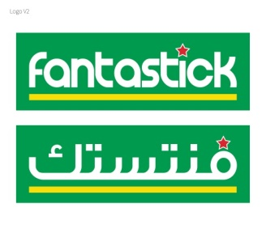

العلامات المقدمة بالنشرة (67)

رِاطةياندنى ذمارة (67)
رقم الاعلان(67)

- خاوةنى هيَما :- كؤمثانياى ئيكؤثةى بؤ تةكنةلؤجياى زانيارى /سنوردار 0
- ناونيشان خاوةنى هيَما :- سليَمانى_ كؤمالطاى بةهاران 0
- ناوى هيَما وثؤلَي بةرهةم :- (eco pay)-( 35 ب,ج,37 ج,42 ز) 0
- ريَكةوت و ذمارةى ثيَشكةش كردنى داواكارى:- (2944) لة 1/2/2016 0
000000000000000000000000000
- مالك العلامة :- شركة ئيكؤثةى للتكلنوجيا والمعلومات /المحدودة0
- العنوان الكامل لمالك العلامة :- سليَمانية_مجمع بهاران 0
- اسم العلامة وصنفها :- (eco pay)-( 35 ب,ج,37 ج,42 ز) 0
- تاريخ ورقم تقديم الطلب :- (2944) في 1/2/2016 0

رِاطةياندنى ذمارة (67)
رقم الاعلان(67)

- خاوةنى هيَما :- كؤمثانياى ئيكؤثةى بؤ تكنولؤجياى زانيارى /سنوردار 0
- ناونيشان خاوةنى هيَما :- سليَمانى_ كؤمالطاى بةهاران 0
- ناوى هيَما وثؤلَي بةرهةم :- (ئيكؤثةى)-( 35 ب,ج,37 ج,42 ز) 0
- ريَكةوت و ذمارةى ثيَشكةش كردنى داواكارى:- (2945) لة 1/2/2016 0
000000000000000000000000000
- مالك العلامة :- شركة ئيكؤثةى للتكنولوجيا والمعلومات /المحدودة0
- العنوان الكامل لمالك العلامة :- سليَمانية_مجمع بهاران 0
- اسم العلامة وصنفها :- (ئيكؤثةى)-( 35 ب,ج,37 ج,42 ز) 0
- تاريخ ورقم تقديم الطلب :- (2945) في 1/2/2016 0

رِاطةياندنى ذمارة (67)
رقم الاعلان(67)

- خاوةنى هيَما :- كؤمثانياى ZiP بؤ بةرهةم هيَنانى ئاوى خاويَن و ثاككةرةوة/سنوردار 0
- ناونيشان خاوةنى هيَما :- هةوليًَر_ناوثةى ثيشةسازى كةسنةزان0
- ناوى هيَما وثؤلَي بةرهةم :- ( RUiDA رويدا)-( 3 أ,ب) 0
- ريَكةوت و ذمارةى ثيَشكةش كردنى داواكارى:- (2946) لة 1/2/2016 0
000000000000000000000000000
- مالك العلامة :- شركة ZiP لأنتاج المياه المعدنية والمنظفات/المحدودة0
- العنوان الكامل لمالك العلامة :-اربيل_النطقة الصناعية كسنزان 0
- اسم العلامة وصنفها :- ( RUiDA رويدا)-( 3 أ,ب) 0
- تاريخ ورقم تقديم الطلب :- (2946) في 1/2/2016 0

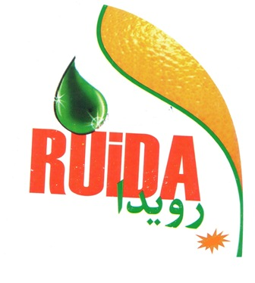

رِاطةياندنى ذمارة (67)
رقم الاعلان(67)

- خاوةنى هيَما :- بازرطان دارا احمد عبدالقادر 0
- ناونيشان خاوةنى هيَما :- سليَمانى_شةقامى مةليك محمود 0
- ناوى هيَما وثؤلَي بةرهةم :- ( LAWIN) – (30,29) 0
- ريَكةوت و ذمارةى ثيَشكةش كردنى داواكارى:- (2947) لة 3/2/2016 0
000000000000000000000000000
- مالك العلامة :- التاجر دارا احمد عبدالقادر 0
- العنوان الكامل لمالك العلامة :- سليمانية_شارع ملك محمود 0
- اسم العلامة وصنفها :-( LAWIN) – (30,29) 0
- تاريخ ورقم تقديم الطلب :- (2947) في 3/2/2016 0

رِاطةياندنى ذمارة (67)
رقم الاعلان(67)

- خاوةنى هيَما :- بازرطان دارا احمد عبدالقادر 0
- ناونيشان خاوةنى هيَما :- سليَمانى_شةقامى مةليك محمود 0
- ناوى هيَما وثؤلَي بةرهةم :- (لاوين) – (30,29) 0
- ريَكةوت و ذمارةى ثيَشكةش كردنى داواكارى:- (2948) لة 3/2/2016 0
000000000000000000000000000
- مالك العلامة :- التاجر دارا احمد عبدالقادر 0
- العنوان الكامل لمالك العلامة :- سليمانية_شارع ملك محمود 0
- اسم العلامة وصنفها :-( لاوين) – (30,29) 0
- تاريخ ورقم تقديم الطلب :- (2948) في 3/2/2016 0

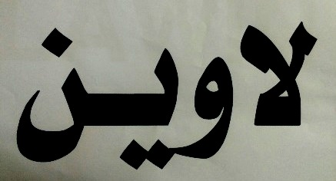

رِاطةياندنى ذمارة (67)
رقم الاعلان(67)

- خاوةنى هيَما :- بازرطان دارا احمد عبدالقادر 0
- ناونيشان خاوةنى هيَما :- سليَمانى_شةقامى مةليك محمود 0
- ناوى هيَما وثؤلَي بةرهةم :- (CHWESA) – (30,29) 0
- ريَكةوت و ذمارةى ثيَشكةش كردنى داواكارى:- (2949) لة 3/2/2016 0
000000000000000000000000000
- مالك العلامة :- التاجر دارا احمد عبدالقادر 0
- العنوان الكامل لمالك العلامة :- سليمانية_شارع ملك محمود 0
- اسم العلامة وصنفها :-( CHWESA) – (30,29) 0
- تاريخ ورقم تقديم الطلب :- (2949) في 3/2/2016 0

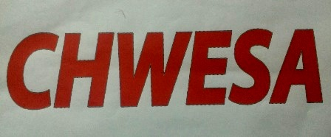

رِاطةياندنى ذمارة (67)
رقم الاعلان(67)

- خاوةنى هيَما :- بازرطان دارا احمد عبدالقادر 0
- ناونيشان خاوةنى هيَما :- سليَمانى_شةقامى مةليك محمود 0
- ناوى هيَما وثؤلَي بةرهةم :- (ضويَسة) – (30,29) 0
- ريَكةوت و ذمارةى ثيَشكةش كردنى داواكارى:- (2950) لة 3/2/2016 0
000000000000000000000000000
- مالك العلامة :- التاجر دارا احمد عبدالقادر 0
- العنوان الكامل لمالك العلامة :- سليمانية_شارع ملك محمود 0
- اسم العلامة وصنفها :-( ضويَسة) – (30,29) 0
- تاريخ ورقم تقديم الطلب :- (2950) في 3/2/2016 0

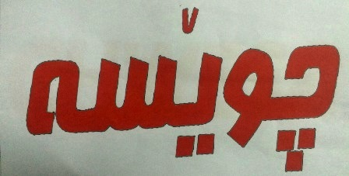

رِاطةياندنى ذمارة (67)
رقم الاعلان(67)

- خاوةنى هيَما :- كؤمثانياى عنكاوة بؤ بازرطانى طشتى/سنوردار 0
- ناونيشان خاوةنى هيَما :- هةوليَر_ عنكاوة 0
- ناوى هيَما وثؤلَي بةرهةم :- (VAN) – (33 أ,ب,ج) 0
- ريَكةوت و ذمارةى ثيَشكةش كردنى داواكارى:- (2951) لة 7/2/2016 0
000000000000000000000000000
- مالك العلامة :- شركة عنكاوة للتجارة العامة /المحدودة 0
- العنوان الكامل لمالك العلامة :- اربيل_ عنكاوة 0
- اسم العلامة وصنفها :-(VAN) – (33 أ,ب,ج) 0
- تاريخ ورقم تقديم الطلب :- (2951) في 7/2/2016 0

رِاطةياندنى ذمارة (67)
رقم الاعلان(67)

- خاوةنى هيَما :- كؤمثانياى ASiA LIGHT بؤ بازرطانى طشتى كةل و ثةلى كارةبايى/سنوردار 0
- ناونيشان خاوةنى هيَما :- هةوليَر _شةقامى سيَتاقان 0
- ناوى هيَما وثؤلَي بةرهةم :- (ASiA LIGHTING) – (11)0
- ريَكةوت و ذمارةى ثيَشكةش كردنى داواكارى:- (2952) لة 3/2/2016 0
000000000000000000000000000
- مالك العلامة :- شركة ASiA LIGHT للتجارة العامة والمواد الكهربائية/المحدودة 0
- العنوان الكامل لمالك العلامة :- اربيل _شارع سيطاقان 0
- اسم العلامة وصنفها :-(ASiA LIGHTING) – (11) 0
- تاريخ ورقم تقديم الطلب :- (2952) في 3/2/2016 0

رِاطةياندنى ذمارة (67)
رقم الاعلان(67)

- خاوةنى هيَما :- كؤمثانياى ASiA LIGHT بؤ بازرطانى طشتى كةل و ثةلى كارةبايى/سنوردار 0
- ناونيشان خاوةنى هيَما :- هةوليَر _شةقامى سيَتاقان 0
- ناوى هيَما وثؤلَي بةرهةم :- ( yIGNI) – (11) 0
- ريَكةوت و ذمارةى ثيَشكةش كردنى داواكارى:- (2953) لة 3/2/2016 0
000000000000000000000000000
- مالك العلامة :- شركة ASiA LIGHT للتجارة العامة والمواد الكهربائية/المحدودة 0
- العنوان الكامل لمالك العلامة :- اربيل _شارع سيطاقان 0
- اسم العلامة وصنفها :-( yIGNI) – (11) 0
- تاريخ ورقم تقديم الطلب :- (2953) في 3/2/2016 0

رِاطةياندنى ذمارة (67)
رقم الاعلان(67)

- خاوةنى هيَما :- كؤمثانياى ASiA LIGHT بؤ بازرطانى طشتى كةل و ثةلى كارةبايى/سنوردار 0
- ناونيشان خاوةنى هيَما :- هةوليَر _شةقامى سيَتاقان 0
- ناوى هيَما وثؤلَي بةرهةم :- (kenwell) – (11)0
- ريَكةوت و ذمارةى ثيَشكةش كردنى داواكارى:- (2952) لة 3/2/2016 0
000000000000000000000000000
- مالك العلامة :- شركة ASiA LIGHT للتجارة العامة والمواد الكهربائية/المحدودة 0
- العنوان الكامل لمالك العلامة :- اربيل _شارع سيطاقان 0
- اسم العلامة وصنفها :-(kenwell) – (11) 0
- تاريخ ورقم تقديم الطلب :- (2952) في 3/2/2016 0

رِاطةياندنى ذمارة (67)
رقم الاعلان(67)

- خاوةنى هيَما :- كؤمثانياى عنكاوة بؤ بازرطانى طشتى/سنوردار 0
- ناونيشان خاوةنى هيَما :-عيراق_هةريَمى كوردستان عيراق هةوليَر عنكاوة 0
- ناوى هيَما وثؤلَي بةرهةم :- (OUZO 8) – (33 أ,ب,ج) 0
- ريَكةوت و ذمارةى ثيَشكةش كردنى داواكارى:- (2955) لة 7/2/2016 0
000000000000000000000000000
- مالك العلامة :- شركة عنكاوة للتجارة العامة /المحدودة 0
- العنوان الكامل لمالك العلامة :- العراق_اقليم كردستان العراق اربيل عنكاوة 0
- اسم العلامة وصنفها :-(OUZO 8) – (33 أ,ب,ج) 0
- تاريخ ورقم تقديم الطلب :- (2955) في 7/2/2016 0

رِاطةياندنى ذمارة (67)
رقم الاعلان(67)

- خاوةنى هيَما :- كؤمثانياى عنكاوة بؤ بازرطانى طشتى/سنوردار 0
- ناونيشان خاوةنى هيَما :-عيراق_هةريَمى كوردستان عيراق هةوليَر عنكاوة 0
- ناوى هيَما وثؤلَي بةرهةم :- (MR.CHAVEZ) – (33 أ,ب,ج) 0
- ريَكةوت و ذمارةى ثيَشكةش كردنى داواكارى:- (2956) لة 7/2/2016 0
000000000000000000000000000
- مالك العلامة :- شركة عنكاوة للتجارة العامة /المحدودة 0
- العنوان الكامل لمالك العلامة :- العراق_اقليم كردستان العراق اربيل عنكاوة 0
- اسم العلامة وصنفها :-(MR.CHAVEZ) – (33 أ,ب,ج) 0
- تاريخ ورقم تقديم الطلب :- (2956) في 7/2/2016 0

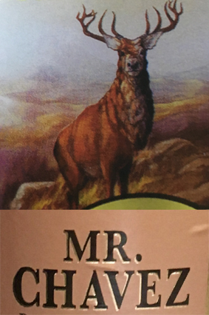

رِاطةياندنى ذمارة (67)
رقم الاعلان(67)

- خاوةنى هيَما :- كؤمثانياى wel worth بؤ بازرطانى طشتى/سنوردار 0
- ناونيشان خاوةنى هيَما :- هةوليَر _شةقامى كوران كارطةى نسيج قديم 0
- ناوى هيَما وثؤلَي بةرهةم :- (VALUE) – (30,29) 0
- ريَكةوت و ذمارةى ثيَشكةش كردنى داواكارى:- (2957) لة 1/2/2016 0
000000000000000000000000000
- مالك العلامة :- شركة wel worth للتجارة العامة /المحدودة 0
- العنوان الكامل لمالك العلامة :- اربيل _شارع كوران معمل نسيج قديم 0
- اسم العلامة وصنفها :-(VALUE) – (30,29) 0
- تاريخ ورقم تقديم الطلب :- (2957) في 1/2/2016 0

رِاطةياندنى ذمارة (67)
رقم الاعلان(67)

- خاوةنى هيَما :- بازرطان ئازاد نادر عزيز 0
- ناونيشان خاوةنى هيَما :- هةوليَر _شةقامى 30م /نزيك هلال أحمر 0
- ناوى هيَما وثؤلَي بةرهةم :- ( BASHباش) – (3 أ,ب,32,30,29, ب,ج) 0
- ريَكةوت و ذمارةى ثيَشكةش كردنى داواكارى:- (2958) لة 7/2/2016 0
000000000000000000000000000
- مالك العلامة :- التاجر ئازاد نادر عزيز 0
- العنوان الكامل لمالك العلامة :- اربيل _شارع 30م/ قرب هلال أحمر 0
- اسم العلامة وصنفها :-( BASHباش) – (3 أ,ب,32,30,29, ب,ج) 0
- تاريخ ورقم تقديم الطلب :- (2958) في 7/2/2016 0

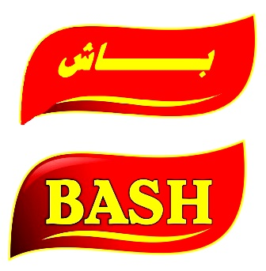

رِاطةياندنى ذمارة (67)
رقم الاعلان (67)

- خاوةنى هيَما :- بازرطان على محمد عمر 0
- ناونيشان خاوةنى هيَما :- هةوليَر _شةقامى زانكؤ 100م 0
- ناوى هيَما وثؤلَي بةرهةم :- ( SANDORA) – (32,30,29) 0
- ريَكةوت و ذمارةى ثيَشكةش كردنى داواكارى:- (2959) لة 8/2/2016 0
000000000000000000000000000
- مالك العلامة :- التاجر على محمد عمر 0
- العنوان الكامل لمالك العلامة :- اربيل _زانكو شارع 100م 0
- اسم العلامة وصنفها :- ( SANDORA) – (32,30,29) 0
- تاريخ ورقم تقديم الطلب :- (2959) في 8/2/2016 0

رِاطةياندنى ذمارة (67)
رقم الاعلان (67)

- خاوةنى هيَما :- كؤمثانياى كوردستان نيَت بؤ كؤمثبوتةر و ئةنترنيَت / سنوردار 0
- ناونيشان خاوةنى هيَما :- هةوليَر _طةرةكى 32 ثارك 0
- ناوى هيَما وثؤلَي بةرهةم :- ( 03مع الشكل) – (37 ج,38 أ) 0
- ريَكةوت و ذمارةى ثيَشكةش كردنى داواكارى:- (2960) لة 9/2/2016 0
000000000000000000000000000
- مالك العلامة :- شركة كوردستان نيَت للكومبيوتر والانترنيت / المحدودة 0
- العنوان الكامل لمالك العلامة :- اربيل _ محلة 32 بارك 0
- اسم العلامة وصنفها :- ( 03مع الشكل) – (37 ج,38 أ) 0
- تاريخ ورقم تقديم الطلب :- (2960) في 9/2/2016 0

رِاطةياندنى ذمارة (67)
رقم الاعلان (67)

- خاوةنى هيَما :- كؤمثانياى نانيوت بؤ ضيَشتخانةكان/ رةطةزى عةمان 0
- ناونيشان خاوةنى هيَما :- عمان- الصويفية – شةقامى الشهيد احمد أبو عكاز- طروثى أبو الهوى بازرطانى 0
- ناوى هيَما وثؤلَي بةرهةم :- ( WINGERS) – (42 أ,ب) 0
- ريَكةوت و ذمارةى ثيَشكةش كردنى داواكارى:- (2961) لة 9/2/2016 0
000000000000000000000000000
- مالك العلامة :- شركة نانيووت للمطاعم/ الجنسية عمان 0
- العنوان الكامل لمالك العلامة :- عمان- الصويفية – شارع الشهيد احمد أبو عكاز- مجمع أبو الهوى التجاري 0
- اسم العلامة وصنفها :- ( WINGERS) – (42 أ,ب) 0
- تاريخ ورقم تقديم الطلب :- (2961) في 9/2/2016 0

ووشة (wings burgers) دياركراوى بازرطانية بة تةنها ثاريَزراو نية 0
كلمة (wings burgers) بيان تجاري غير محمي لوحده 0

رِاطةياندنى ذمارة (67)
رقم الاعلان (67)

- خاوةنى هيَما :- كؤمثانياى سوثر فيد بؤ بازرطانى طشتى بةرهةم هيَنانى ئاليك/ سنوردار 0
- ناونيشان خاوةنى هيَما :- سليَمانى- ثيرةمةطرون 0
- ناوى هيَما وثؤلَي بةرهةم :- (طولد ميكس GOLD MIX) – (31 و) 0
- ريَكةوت و ذمارةى ثيَشكةش كردنى داواكارى:- (2962) لة 9/2/2016 0
000000000000000000000000000
- مالك العلامة :- شركة سوثر فيد للتجارة العامة و أنتاج العلف/ المحدودة 0
- العنوان الكامل لمالك العلامة :- السليَمانية- بيرةمةطرون 0
- اسم العلامة وصنفها :- (طولد ميكس GOLD MIX) – (31 و) 0
- تاريخ ورقم تقديم الطلب :- (2962) في 9/2/2016 0

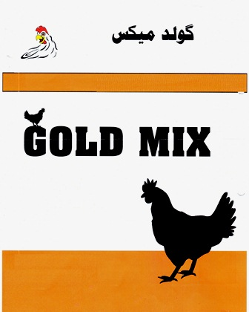

رِاطةياندنى ذمارة (67)
رقم الاعلان (67)

- خاوةنى هيَما :- كؤمثانياى طوود وةى بؤ ثةروةردة و فيَركردن/ سنوردار 0
- ناونيشان خاوةنى هيَما :- سليَمانى- تةلارى سليَمانى ثؤينت 0
- ناوى هيَما وثؤلَي بةرهةم :- (GOOD WAY) – (35 أ,ب) 0
- ريَكةوت و ذمارةى ثيَشكةش كردنى داواكارى:- (2963) لة 9/2/2016 0
000000000000000000000000000
- مالك العلامة :- شركة طوود وةى للتربية والتعليم/ المحدودة 0
- العنوان الكامل لمالك العلامة :- السليَمانية- عمارة سليَماني بؤينت 0
- اسم العلامة وصنفها :- (GOOD WAY) – (35 أ,ب) 0
- تاريخ ورقم تقديم الطلب :- (2963) في 9/2/2016 0

رِاطةياندنى ذمارة (67)
رقم الاعلان (67)

- خاوةنى هيَما :- كارطةى RIOL بؤ بةرهةم هيَنانى ثاككةرةواكانى شل 0
- ناونيشان خاوةنى هيَما :- هةوليَر- ناوضةى ثيشةسازى 0
- ناوى هيَما وثؤلَي بةرهةم :- (ريول Riol) – (3 أ,ب) 0
- ريَكةوت و ذمارةى ثيَشكةش كردنى داواكارى:- (2964) لة 10/2/2016 0
000000000000000000000000000
- مالك العلامة :- معمل RIOL لآنتاج المنظفات السائلة 0
- العنوان الكامل لمالك العلامة :- اربيل- المنطقة الصناعية 0
- اسم العلامة وصنفها :- (ريول Riol) – (3 أ,ب) 0
- تاريخ ورقم تقديم الطلب :- (2964) في 10/2/2016 0

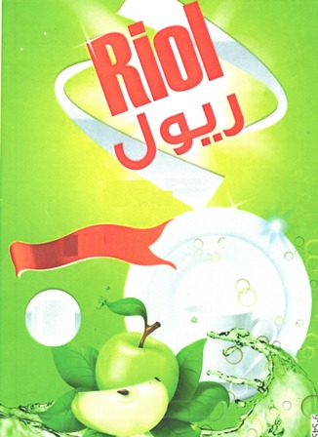

رِاطةياندنى ذمارة (67)
رقم الاعلان (67)

- خاوةنى هيَما :- كؤمثانياى مجموعة الناجى بؤ بازرطانى طشتى سنوردار و بةرثرسيةتى/ كؤمثانياى تايبةت 0
- ناونيشان خاوةنى هيَما :- هةوليَر- ريَطاى طويَر كؤطاكان 0
- ناوى هيَما وثؤلَي بةرهةم :- (Dairy) – (29 ه) 0
- ريَكةوت و ذمارةى ثيَشكةش كردنى داواكارى:- (2965) لة 10/2/2016 0
000000000000000000000000000
- مالك العلامة :- شركة مجموعة الناجى للتجارة العامة محدودة المسؤولية /شركة خاصة0
- العنوان الكامل لمالك العلامة :- اربيل- طريق كوير المخازن0
- اسم العلامة وصنفها :- (Dairy) – (29 ه) 0
- تاريخ ورقم تقديم الطلب :- (2965) في 10/2/2016 0

ووشة ()(british شكل الحيوان) دياركراوى بازرطانية بة تةنها ثاريَزراو نية 0
كلمة ()(british شكل الحيوان) بيان تجاري غير محمي لوحده 0

رِاطةياندنى ذمارة (67)
رقم الاعلان (67)

- خاوةنى هيَما :- كؤمثانياى POLI MAX وة بةرهيَنانى ثيشةسازى/سنوردار 0
- ناونيشان خاوةنى هيَما :- هةوليَر- ناوضةى ثيشةسازى تيمار 0
- ناوى هيَما وثؤلَي بةرهةم :- (polimax) – (2 أ,ب,ج,17 أ,ب) 0
- ريَكةوت و ذمارةى ثيَشكةش كردنى داواكارى:- (2966) لة 10/2/2016 0
000000000000000000000000000
- مالك العلامة :- شركة POLI MAX للأستثمارات الصناعية/ محدودة 0
- العنوان الكامل لمالك العلامة :- اربيل- المنطقة الصناعية تيمار0
- اسم العلامة وصنفها :- (polimax) – (2 أ,ب,ج,17 أ,ب) 0
- تاريخ ورقم تقديم الطلب :- (2966) في 10/2/2016 0

رِاطةياندنى ذمارة (67)
رقم الاعلان (67)

- خاوةنى هيَما :- لقى كؤمثانياى الصنائع الكمياوية العصرية /هاوبةشيةتى 0
- ناونيشان خاوةنى هيَما :- هةوليَر- عنكاوة نزيك هؤلَى كالاكسى 0
- ناوى هيَما وثؤلَي بةرهةم :- (CHEERS) – (33 أ,ب,ج) 0
- ريَكةوت و ذمارةى ثيَشكةش كردنى داواكارى:- (2967) لة 15/2/2016 0
000000000000000000000000000
- مالك العلامة :-فرع شركة الصنائع الكيماوية العصرية/ المساهمة 0
- العنوان الكامل لمالك العلامة :- اربيل- عنكاوة خلف قاعة كالاكسى0
- اسم العلامة وصنفها :- (CHEERS) – (33 أ,ب,ج) 0
- تاريخ ورقم تقديم الطلب :- (2967) في 15/2/2016 0

رِاطةياندنى ذمارة (67)
رقم الاعلان (67)

- خاوةنى هيَما :- كؤمثانياى عدنان النن وشركاة (الدرة للمنتجات الغدائية) 0
- ناونيشان خاوةنى هيَما :- شةقامى عبدالمنعم رياض مدينة عربية ثاريَزطاى ريغ دمشق ص.ب.92 سوريا0
- ناوى هيَما وثؤلَي بةرهةم :- (الدرة AL-Durra) – (35 أ,ب,ج) 0
- ريَكةوت و ذمارةى ثيَشكةش كردنى داواكارى:- (2968) لة 14/2/2016 0
000000000000000000000000000
- مالك العلامة :- شركة عدنان النن وشركاة (الدرة للمنتجات الغدائية) 0
- العنوان الكامل لمالك العلامة :- شارع عبدالمنعم رياض مدينة عربية محافضة ريغ دمشق ص.ب.92 سوريا0
- اسم العلامة وصنفها :- (الدرة AL-Durra) – (35 أ,ب,ج) 0
- تاريخ ورقم تقديم الطلب :- (2968) في 14/2/2016 0

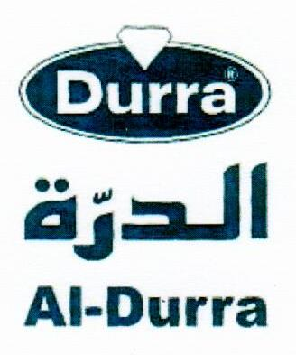

رِاطةياندنى ذمارة (67)
رقم الاعلان (67)

- خاوةنى هيَما :- كؤمثانياى Dogtas kelebek mobilya sanayi ve ticaret anonim / رةطةزى توركى 0
- ناونيشان خاوةنى هيَما :-روز جارليباهشتية ماهاليسى كافاك سوكاك رقم 31/1 بى بلوك كات 5-6 كافسيك بيكوز اسطنبول 0
- ناوى هيَما وثؤلَي بةرهةم :- (DOGTAS) – (20 أ,ب,ج,د,35 أ,ب,ج) 0
- ريَكةوت و ذمارةى ثيَشكةش كردنى داواكارى:- (2969) لة 14/2/2016 0
000000000000000000000000000
- مالك العلامة :- شركة Dogtas kelebek mobilya sanayi ve ticaret anonim/الجنسية تركيا 0
- العنوان الكامل لمالك العلامة :- روز جارليباهشتية ماهاليسى كافاك سوكاك رقم 31/1 بى بلوك كات 5-6 كافسيك بيكوز اسطنبول 0
- اسم العلامة وصنفها :- (DOGTAS) – (20 أ,ب,ج,د,35 أ,ب,ج) 0
- تاريخ ورقم تقديم الطلب :- (2969) في 14/2/2016 0

رِاطةياندنى ذمارة (67)
رقم الاعلان (67)

- خاوةنى هيَما :- كؤمثانياى عنكاوة بؤ بازرطانى طشتى/سنوردار 0
- ناونيشان خاوةنى هيَما :-عيراق_هةريَمى كوردستان عيراق هةوليَر عنكاوة 0
- ناوى هيَما وثؤلَي بةرهةم :- (REBROFF) – (33 أ,ب,ج) 0
- ريَكةوت و ذمارةى ثيَشكةش كردنى داواكارى:- (2970) لة 14/2/2016 0
000000000000000000000000000
- مالك العلامة :- شركة عنكاوة للتجارة العامة /المحدودة 0
- العنوان الكامل لمالك العلامة :- العراق_اقليم كردستان العراق اربيل عنكاوة 0
- اسم العلامة وصنفها :- (REBROFF) – (33 أ,ب,ج) 0
- تاريخ ورقم تقديم الطلب :- (2970) في 14/2/2016 0

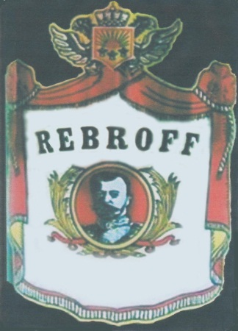

رِاطةياندنى ذمارة (67)
رقم الاعلان (67)

- خاوةنى هيَما :- كؤمثانياى عنكاوة بؤ بازرطانى طشتى/سنوردار 0
- ناونيشان خاوةنى هيَما :-عيراق_هةريَمى كوردستان عيراق هةوليَر عنكاوة 0
- ناوى هيَما وثؤلَي بةرهةم :- (petrov) – (33 أ,ب,ج) 0
- ريَكةوت و ذمارةى ثيَشكةش كردنى داواكارى:- (2971) لة 14/2/2016 0
000000000000000000000000000
- مالك العلامة :- شركة عنكاوة للتجارة العامة /المحدودة 0
- العنوان الكامل لمالك العلامة :- العراق_اقليم كردستان العراق اربيل عنكاوة 0
- اسم العلامة وصنفها :- (petrov) – (33 أ,ب,ج) 0
- تاريخ ورقم تقديم الطلب :- (2971) في 14/2/2016 0

رِاطةياندنى ذمارة (67)
رقم الاعلان (67)

- خاوةنى هيَما :- بازرطان كامران عمر سليم 0
- ناونيشان خاوةنى هيَما :-هةوليَر_شةقامى سيَتاقان 0
- ناوى هيَما وثؤلَي بةرهةم :- (TOPLENS) – (9 ب,11) 0
- ريَكةوت و ذمارةى ثيَشكةش كردنى داواكارى:- (2972) لة 15/2/2016 0
000000000000000000000000000
- مالك العلامة :- التاجر كامران عمر سليم 0
- العنوان الكامل لمالك العلامة :- اربيل_شارع سيطاقان 0
- اسم العلامة وصنفها :- (TOPLENS) – (9 ب,11) 0
- تاريخ ورقم تقديم الطلب :- (2972) في 15/2/2016 0

رِاطةياندنى ذمارة (67)
رقم الاعلان (67)

- خاوةنى هيَما :- كؤمثانياى مؤسسة الحريز بؤ ثيشةسازى/رةطةزى ئيماراتى 0
- ناونيشان خاوةنى هيَما :-ص.ب.10159 دبى الامارات العربية المتحدة 0
- ناوى هيَما وثؤلَي بةرهةم :- (EVERHOT) – (11 ب,ج)0
- ريَكةوت و ذمارةى ثيَشكةش كردنى داواكارى:- (2973) لة 15/2/2016 0
000000000000000000000000000
- مالك العلامة :- شركة مؤسسة الحريز للصناعة /الجنسية الامارات 0
- العنوان الكامل لمالك العلامة :- ص.ب.10159 دبى الامارات العربية المتحدة 0
- اسم العلامة وصنفها :- (EVERHOT) – (11 ب,ج) 0
- تاريخ ورقم تقديم الطلب :- (2973) في 15/2/2016 0

رِاطةياندنى ذمارة (67)
رقم الاعلان (67)

- خاوةنى هيَما :- بازرطان السيد محمد حسن قدح سليم 0
- ناونيشان خاوةنى هيَما :-لبنان_طرابلس البحصاص معمل الغدور 0
- ناوى هيَما وثؤلَي بةرهةم :- (HASAN KADAH حسن قدح) – (3 أ) 0
- ريَكةوت و ذمارةى ثيَشكةش كردنى داواكارى:- (2974) لة 15/2/2016 0
000000000000000000000000000
- مالك العلامة :- التاجر السيد محمد حسن قدح سليم 0
- العنوان الكامل لمالك العلامة :- لبنان_طرابلس البحصاص معمل الغدور 0
- اسم العلامة وصنفها :- (HASAN KADAH حسن قدح) – (3 أ) 0
- تاريخ ورقم تقديم الطلب :- (2974) في 15/2/2016 0

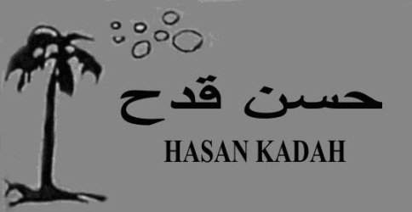

رِاطةياندنى ذمارة (67)
رقم الاعلان (67)

- خاوةنى هيَما :- كؤمثانياي ALTUNKAYA INSAAT NAKLIYAT GIDA TICARET ANONIM SIRKETI / رةطةزي توركي 0
- ناونيشان خاوةنى هيَما :- توركيا / 4.اورغانايزي سانايى بولجيسس/ 83409 نولو كادي نو:/ شهيد كاميل / غازي عنتاب 0
- ناوى هيَما وثؤلَي بةرهةم :- (WOKS) – (1 أ,3 ب,4 أ، 5 و,7 أ,9 أ ،12 ب, 37 ب) 0
- ريَكةوت و ذمارةى ثيَشكةش كردنى داواكارى:- (2975) لة 15/2/2016 0
000000000000000000000000000
- مالك العلامة :- شركة ALTUNKAYA INSAAT NAKLIYAT GIDA TICARET ANONIM SIRKETI / الجنسية التركية 0
- العنوان الكامل لمالك العلامة :- تركيا / 4.اورغانايزي سانايى بولجيسس/ 83409 نولو كادي نو:/ شهيد كاميل / غازي عنتاب 0
- اسم العلامة وصنفها :- (WOKS) – (1 أ,3 ب,4 أ، 5 و,7 أ,9 أ ،12 ب, 37 ب) 0
- تاريخ ورقم تقديم الطلب :- (2975) في 15/2/2016 0

رِاطةياندنى ذمارة (67)
رقم الاعلان (67)

- خاوةنى هيَما :- كؤمثانياى ENKA HIJYEN URUNLERI SANAYI VE TICARET ANONIM/رةطةزى توركى0
- ناونيشان خاوةنى هيَما :- توركيا / 5.اورغانايزي سانايى بولجيسس/ان 3 بي 07833 بافتا نو اي 26 ا\ادا نو 3 بارسيل نوبيلا :/ شهيد كاميل / غازي عنتاب 0
- ناوى هيَما وثؤلَي بةرهةم :- (PADDLERS) – (3 ج,5 أ) 0
- ريَكةوت و ذمارةى ثيَشكةش كردنى داواكارى:- (2976) لة 15/2/2016 0
000000000000000000000000000
- مالك العلامة :- شركة ENKA HIJYEN URUNLERI SANAYI VE TICARET ANONIM / الجنسية تركيا 0
- العنوان الكامل لمالك العلامة :- توركيا / 5.اورغانايزي سانايى بولجيسس/ان 3 بي 07833 بافتا نو اي 26 ا\ادا نو 3 بارسيل نوبيلا :/ شهيد كاميل / غازي عنتاب 0
- اسم العلامة وصنفها :- (PADDLERS) – (3 ج,5 أ) 0
- تاريخ ورقم تقديم الطلب :- (2976) في 15/2/2016 0

رِاطةياندنى ذمارة (67)
رقم الاعلان (67)

- خاوةنى هيَما :- كؤمثانياى ENKA HIJYEN URUNLERI SANAYI VE TICARET ANONIM/رةطةزى توركى0
- ناونيشان خاوةنى هيَما :- توركيا / 5.اورغانايزي سانايى بولجيسس/ان 3 بي 07833 بافتا نو اي 26 ا\ادا نو 3 بارسيل نوبيلا :/ شهيد كاميل / غازي عنتاب 0
- ناوى هيَما وثؤلَي بةرهةم :- (Cushy baby) – (3 ج,5 أ) 0
- ريَكةوت و ذمارةى ثيَشكةش كردنى داواكارى:- (2977) لة 15/2/2016 0
000000000000000000000000000
- مالك العلامة :- شركة ENKA HIJYEN URUNLERI SANAYI VE TICARET ANONIM / الجنسية تركيا 0
- العنوان الكامل لمالك العلامة :- توركيا / 5.اورغانايزي سانايى بولجيسس/ان 3 بي 07833 بافتا نو اي 26 ا\ادا نو 3 بارسيل نوبيلا :/ شهيد كاميل / غازي عنتاب 0
- اسم العلامة وصنفها :- (Cushy baby) – (3 ج,5 أ) 0
- تاريخ ورقم تقديم الطلب :- (2977) في 15/2/2016 0

رِاطةياندنى ذمارة (67)
رقم الاعلان (67)

- خاوةنى هيَما :- كارطةى بندقة بؤ ثاك كردنةوة ترشاندنى ضةرةزات 0
- ناونيشان خاوةنى هيَما :-بغداد_جميلة الصناعية م 514 ز 28 مبنى 2436/1م4 0
- ناوى هيَما وثؤلَي بةرهةم :- (شبح السفايف) – (31 أ) 0
- ريَكةوت و ذمارةى ثيَشكةش كردنى داواكارى:- (2978) لة 15/2/2016 0
000000000000000000000000000
- مالك العلامة :- معمل بندقة لتقشير وتحميص المكسرات 0
- العنوان الكامل لمالك العلامة :- بغداد_جميلة الصناعية م 514 ز 28 مبنى 2436/1م4 0
- اسم العلامة وصنفها :- (شبح السفايف) – (31 أ) 0
- تاريخ ورقم تقديم الطلب :- (2978) في 15/2/2016 0

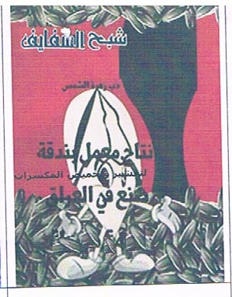

ووشة (نتاج معمل بندقة.صنع فى العراق مخميص المسكرات ) دياركراوى بازرطانية بة تةنها ثاريَزراو نية 0
كلمة (نتاج معمل بندقة.صنع فى العراق مخميص المسكرات) بيان تجاري غير محمي لوحده 0

رِاطةياندنى ذمارة (67)
رقم الاعلان (67)

- خاوةنى هيَما :- كؤمثانياى A.C.H.ICVE DIS TICARET LIMITED/رةطةزى توركى 0
- ناونيشان خاوةنى هيَما :-budak mahi gazi muhtar pasa bulvi 10031 nolu sok yasem is merk no 10 daire 1006 sehit kamil 0
- ناوى هيَما وثؤلَي بةرهةم :- ( Lemsa لمسا مع الشكل) – (29 ب,ز,31 أ) 0
- ريَكةوت و ذمارةى ثيَشكةش كردنى داواكارى:- (2979) لة 15/2/2016 0
000000000000000000000000000
- مالك العلامة :-شركة A.C.H.ICVE DIS TICARET LIMITED /الجنسية تركيا 0
- العنوان الكامل لمالك العلامة :- budak mahi gazi muhtar pasa bulvi 10031 nolu sok yasem is merk no 10 daire 1006 sehit kamil 0
- اسم العلامة وصنفها :- ( Lemsa لمسا مع الشكل) – (29 ب,ز,31 أ) 0
- تاريخ ورقم تقديم الطلب :- (2979) في 15/2/2016 0

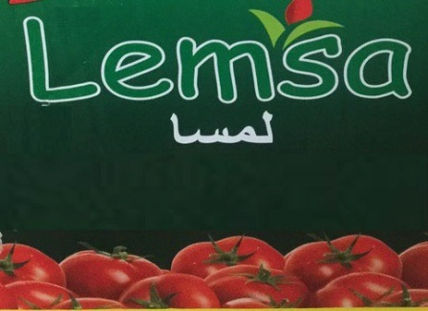

رِاطةياندنى ذمارة (67)
رقم الاعلان (67)

- خاوةنى هيَما :- كؤمثانياى A.C.H.ICVE DIS TICARET LIMITED/رةطةزى توركى 0
- ناونيشان خاوةنى هيَما :-budak mahi gazi muhtar pasa bulvi 10031 nolu sok yasem is merk no 10 daire 1006 sehit kamil 0
- ناوى هيَما وثؤلَي بةرهةم :- ( Lemsa لمسا) – (29 و) 0
- ريَكةوت و ذمارةى ثيَشكةش كردنى داواكارى:- (2980) لة 16/2/2016 0
000000000000000000000000000
- مالك العلامة :-شركة A.C.H.ICVE DIS TICARET LIMITED /الجنسية تركيا 0
- العنوان الكامل لمالك العلامة :- budak mahi gazi muhtar pasa bulvi 10031 nolu sok yasem is merk no 10 daire 1006 sehit kamil 0
- اسم العلامة وصنفها :- ( Lemsa لمسا) – (29 و) 0
- تاريخ ورقم تقديم الطلب :- (2980) في 16/2/2016 0

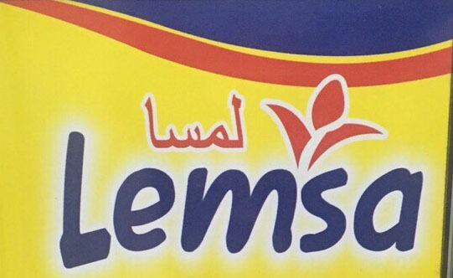

رِاطةياندنى ذمارة (67)
رقم الاعلان (67)

- خاوةنى هيَما :- كؤمثانياى A.C.H.ICVE DIS TICARET LIMITED/رةطةزى توركى 0
- ناونيشان خاوةنى هيَما :-budak mahi gazi muhtar pasa bulvi 10031 nolu sok yasem is merk no 10 daire 1006 sehit kamil 0
- ناوى هيَما وثؤلَي بةرهةم :- ( Lemsa لمسا مع الشكل) – (29 و) 0
- ريَكةوت و ذمارةى ثيَشكةش كردنى داواكارى:- (2981) لة 16/2/2016 0
000000000000000000000000000
- مالك العلامة :-شركة A.C.H.ICVE DIS TICARET LIMITED /الجنسية تركيا 0
- العنوان الكامل لمالك العلامة :- budak mahi gazi muhtar pasa bulvi 10031 nolu sok yasem is merk no 10 daire 1006 sehit kamil 0
- اسم العلامة وصنفها :- ( Lemsa لمسا مع الشكل) – (29 و) 0
- تاريخ ورقم تقديم الطلب :- (2981) في 16/2/2016 0

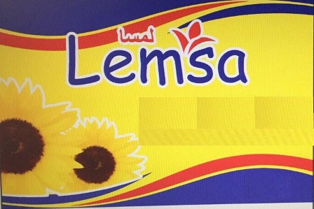

رِاطةياندنى ذمارة (67)
رقم الاعلان (67)

- خاوةنى هيَما :- كؤمثانياى A.C.H.ICVE DIS TICARET LIMITED/رةطةزى توركى 0
- ناونيشان خاوةنى هيَما :-budak mahi gazi muhtar pasa bulvi 10031 nolu sok yasem is merk no 10 daire 1006 sehit kamil 0
- ناوى هيَما وثؤلَي بةرهةم :- ( Lemsa لمسا) – (30 ه) 0
- ريَكةوت و ذمارةى ثيَشكةش كردنى داواكارى:- (2982) لة 16/2/2016 0
000000000000000000000000000
- مالك العلامة :-شركة A.C.H.ICVE DIS TICARET LIMITED /الجنسية تركيا 0
- العنوان الكامل لمالك العلامة :- budak mahi gazi muhtar pasa bulvi 10031 nolu sok yasem is merk no 10 daire 1006 sehit kamil 0
- اسم العلامة وصنفها :- ( Lemsa لمسا) – (30 ه) 0
- تاريخ ورقم تقديم الطلب :- (2982) في 16/2/2016 0

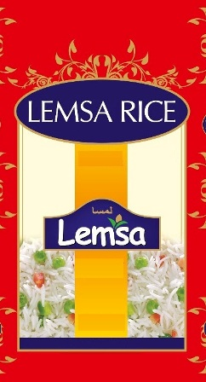

ووشة (RICE) دياركراوى بازرطانية بة تةنها ثاريَزراو نية 0
كلمة (RICE) بيان تجاري غير محمي لوحده 0

رِاطةياندنى ذمارة (67)
رقم الاعلان (67)

- خاوةنى هيَما :- كارطةى بختيار بؤ لة كيس كردنى بةروبوومى خؤراك 0
- ناونيشان خاوةنى هيَما :-هةوليَر_ريَطاى كةسنةزان 0
- ناوى هيَما وثؤلَي بةرهةم :- (سوبر عقاب طلائى دان مع الشكل) – (30 ه) 0
- ريَكةوت و ذمارةى ثيَشكةش كردنى داواكارى:- (2983) لة 17/2/2016 0
000000000000000000000000000
- مالك العلامة :- معمل بختيار لتعبئة المنتاجات الغدائية 0
- العنوان الكامل لمالك العلامة :- اربيل_طريق كسنزان 0
- اسم العلامة وصنفها :- (سوبر عقاب طلائى دان مع الشكل) – (30 ه) 00
- تاريخ ورقم تقديم الطلب :- (2983) في 17/2/2016 0

رِاطةياندنى ذمارة (67)
رقم الاعلان (67)

- خاوةنى هيَما :- كارطةى بختيار بؤ لة كيس كردنى بةروبوومى خؤراك 0
- ناونيشان خاوةنى هيَما :-هةوليَر_ريَطاى كةسنةزان 0
- ناوى هيَما وثؤلَي بةرهةم :- (صدري Sadri مع الشكل) – (30 ه) 0
- ريَكةوت و ذمارةى ثيَشكةش كردنى داواكارى:- (2984) لة 17/2/2016 0
000000000000000000000000000
- مالك العلامة :- معمل بختيار لتعبئة المنتاجات الغدائية 0
- العنوان الكامل لمالك العلامة :- اربيل_طريق كسنزان 0
- اسم العلامة وصنفها :- (صدري Sadri مع الشكل) – (30 ه)
- تاريخ ورقم تقديم الطلب :- (2984) في 17/2/2016 0

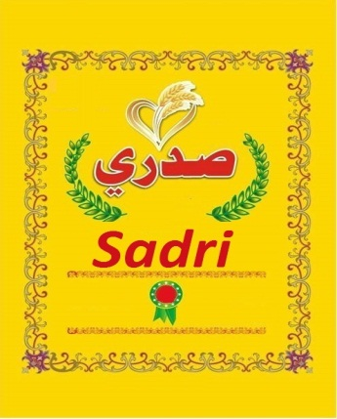

رِاطةياندنى ذمارة (67)
رقم الاعلان (67)

- خاوةنى هيَما :- كارطةى بختيار بؤ لة كيس كردنى بةروبوومى خؤراك 0
- ناونيشان خاوةنى هيَما :-هةوليَر_ريَطاى كةسنةزان 0
- ناوى هيَما وثؤلَي بةرهةم :- (النسر الذهبى Golden Eagle مع الشكل) – (30 ه) 0
- ريَكةوت و ذمارةى ثيَشكةش كردنى داواكارى:- (2985) لة 17/2/2016 0
000000000000000000000000000
- مالك العلامة :- معمل بختيار لتعبئة المنتاجات الغدائية 0
- العنوان الكامل لمالك العلامة :- اربيل_طريق كسنزان 0
- اسم العلامة وصنفها :- (النسر الذهبى Golden Eagle مع الشكل) – (30 ه) 0
- تاريخ ورقم تقديم الطلب :- (2985) في 17/2/2016 0

رِاطةياندنى ذمارة (67)
رقم الاعلان (67)

- خاوةنى هيَما :- كارطةى كانى سارد بؤ ئامادة كردنى ئاوى سروشتى 0
- ناونيشان خاوةنى هيَما :-سليَمانى_كانى بةردينة ريَطاى قةيوان 0
- ناوى هيَما وثؤلَي بةرهةم :- ( PAK ثاك مع الشكل) – (32 ب) 0
- ريَكةوت و ذمارةى ثيَشكةش كردنى داواكارى:- (2986) لة 17/2/2016 0
000000000000000000000000000
- مالك العلامة :- معمل كانى سارد لأنتاج الماة المعدانية الطبيعية 0
- العنوان الكامل لمالك العلامة :- السليمانية_كانى بةردينة طريق قيوان 0
- اسم العلامة وصنفها :- ( PAK ثاك مع الشكل) – (32 ب) 0
- تاريخ ورقم تقديم الطلب :- (2986) في 17/2/2016 0

رِاطةياندنى ذمارة (67)
رقم الاعلان (67)

- خاوةنى هيَما :- كؤمثانياى TANIN uluslar arasi nakilyat gumrukleme gida petrol urunleri insaat taahhut ithalet ihracet sanayi ve ticaret limitet/ رةطةزى توركى 0
- ناونيشان خاوةنى هيَما :-NUSAYBIN cd.sapan tesisleri no:406 cizre sirnak 0
- ناوى هيَما وثؤلَي بةرهةم :- ( TANiN) – (35 أ,ب,ج,11 أ,ب,ج,د,ه,و,ز,ح,ط) 0
- ريَكةوت و ذمارةى ثيَشكةش كردنى داواكارى:- (2987) لة 16/2/2016 0
000000000000000000000000000
- مالك العلامة :- شركة TANIN uluslar arasi nakilyat gumrukleme gida petrol urunleri insaat taahhut ithalet ihracet sanayi ve ticaret limitet / الجنسية تركيا 0
- العنوان الكامل لمالك العلامة :- NUSAYBIN cd.sapan tesisleri no:406 cizre sirnak 0
- اسم العلامة وصنفها :- ( TANiN) – (35 أ,ب,ج,11 أ,ب,ج,د,ه,و,ز,ح,ط) 0
- تاريخ ورقم تقديم الطلب :- (2987) في 16/2/2016 0

رِاطةياندنى ذمارة (67)
رقم الاعلان (67)

- خاوةنى هيَما :- كؤمثانياى انتاج وتعليب المواد الغذائية ش.م.م./ رةطةزى لوبنانى 0
- ناونيشان خاوةنى هيَما :- دير قوبل، شةقامى طشتى، عاليه، لبنان 0
- ناوى هيَما وثؤلَي بةرهةم :- ( JANA LUBNAN) – (29 أ,ب,ج,ده,و,ز,ح,30 أ,ب,ج,د,ه,و,ز,ح,ط,ي,ك,ل,م,ن,س,ع,ف,ص,ق,ر,32 أ,ب,ج) 0
- ريَكةوت و ذمارةى ثيَشكةش كردنى داواكارى:- (2988) لة 18/2/2016 0
000000000000000000000000000
- مالك العلامة :- شركة انتاج وتعليب المواد الغذائية ش.م.م./ الجنسية لبنان 0
- العنوان الكامل لمالك العلامة :- دير قوبل، الشارع العام، عاليه، لبنان 0
- اسم العلامة وصنفها :- ( JANA LUBNAN) – (29 أ,ب,ج,ده,و,ز,ح,30 أ,ب,ج,د,ه,و,ز,ح,ط,ي,ك,ل,م,ن,س,ع,ف,ص,ق,ر,32 أ,ب,ج) 0
- تاريخ ورقم تقديم الطلب :- (2988) في 18/2/2016 0

رِاطةياندنى ذمارة (67)
رقم الاعلان (67)

- خاوةنى هيَما :- كؤمثانياى ZIYLAN MAGAZACILIK VE PAZARLAMA ANONIM /رةطةزى توركى 0
- ناونيشان خاوةنى هيَما :- Merkez Mahallesi, Tasocagi Caddesi, No:24, K:3, Mahmutbey, Bagcilar- Istanbul/ Turkey 0
- ناوى هيَما وثؤلَي بةرهةم :- ( OVERSIDE) – (25 ه) 0
- ريَكةوت و ذمارةى ثيَشكةش كردنى داواكارى:- (2989) لة 18/2/2016 0
000000000000000000000000000
- مالك العلامة :- شركة ZIYLAN MAGAZACILIK VE PAZARLAMA ANONIM /الجنسية تركيا0
- العنوان الكامل لمالك العلامة:-Merkez Mahallesi, Tasocagi Caddesi, No:24, K:3, Mahmutbey,Bagcilar Istanbul/ Turkey 0
- اسم العلامة وصنفها :- ( OVERSIDE) – (25 ه) 0
- تاريخ ورقم تقديم الطلب :- (2989) في 18/2/2016 0

رِاطةياندنى ذمارة (67)
رقم الاعلان (67)

- خاوةنى هيَما :- كؤمثانياى ZIYLAN MAGAZACILIK VE PAZARLAMA ANONIM /رةطةزى توركى 0
- ناونيشان خاوةنى هيَما :- Merkez Mahallesi, Tasocagi Caddesi, No:24, K:3, Mahmutbey, Bagcilar- Istanbul/ Turkey 0
- ناوى هيَما وثؤلَي بةرهةم :- ( Panama club) – (25 ه) 0
- ريَكةوت و ذمارةى ثيَشكةش كردنى داواكارى:- (2990) لة 18/2/2016 0
000000000000000000000000000
- مالك العلامة :- شركة ZIYLAN MAGAZACILIK VE PAZARLAMA ANONIM /الجنسية تركيا0
- العنوان الكامل لمالك العلامة:-Merkez Mahallesi, Tasocagi Caddesi, No:24, K:3, Mahmutbey,Bagcilar Istanbul/ Turkey 0
- اسم العلامة وصنفها :- ( Panama club) – (25 ه) 0
- تاريخ ورقم تقديم الطلب :- (2990) في 18/2/2016 0

رِاطةياندنى ذمارة (67)
رقم الاعلان (67)

- خاوةنى هيَما :- كؤمثانياى ZIYLAN MAGAZACILIK VE PAZARLAMA ANONIM /رةطةزى توركى 0
- ناونيشان خاوةنى هيَما :- Merkez Mahallesi, Tasocagi Caddesi, No:24, K:3, Mahmutbey, Bagcilar- Istanbul/ Turkey 0
- ناوى هيَما وثؤلَي بةرهةم :- ( 7 teen) – (25 ه) 0
- ريَكةوت و ذمارةى ثيَشكةش كردنى داواكارى:- (2991) لة 18/2/2016 0
000000000000000000000000000
- مالك العلامة :- شركة ZIYLAN MAGAZACILIK VE PAZARLAMA ANONIM /الجنسية تركيا0
- العنوان الكامل لمالك العلامة:-Merkez Mahallesi, Tasocagi Caddesi, No:24, K:3, Mahmutbey,Bagcilar Istanbul/ Turkey 0
- اسم العلامة وصنفها :- ( 7 teen) – (25 ه) 0
- تاريخ ورقم تقديم الطلب :- (2991) في 18/2/2016 0

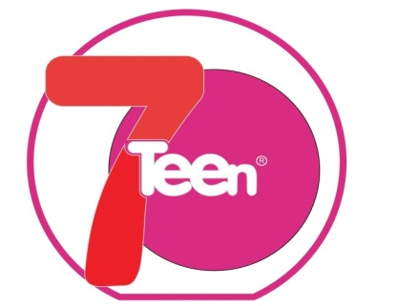

رِاطةياندنى ذمارة (67)
رقم الاعلان (67)

- خاوةنى هيَما :- كؤمثانياى Johnson & Johnson consumer Inc / رةطةزى ئةمريكى 0
- ناونيشان خاوةنى هيَما :- New Brunswick, New Jersey, USA 0
- ناوى هيَما وثؤلَي بةرهةم :- ( REMICADE) – (5 أ) 0
- ريَكةوت و ذمارةى ثيَشكةش كردنى داواكارى:- (2992) لة 18/2/2016 0
000000000000000000000000000
- مالك العلامة :- شركة Johnson & Johnson consumer Inc /الجنسية ئةمريكا 0
- العنوان الكامل لمالك العلامة :- New Brunswick, New Jersey, USA 0
- اسم العلامة وصنفها :- ( REMICADE) – (5 أ) 0
- تاريخ ورقم تقديم الطلب :- (2992) في 18/2/2016 0

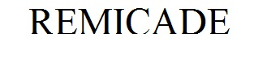

رِاطةياندنى ذمارة (67)
رقم الاعلان (67)

- خاوةنى هيَما :- كؤمثانياى Johnson & Johnson consumer Inc / رةطةزى ئةمريكى 0
- ناونيشان خاوةنى هيَما :- New Brunswick, New Jersey, USA 0
- ناوى هيَما وثؤلَي بةرهةم :- ( JOHNSON"S شكل) – (3 ج) 0
- ريَكةوت و ذمارةى ثيَشكةش كردنى داواكارى:- (2993) لة 18/2/2016 0
000000000000000000000000000
- مالك العلامة :- شركة Johnson & Johnson consumer Inc /الجنسية ئةمريكا 0
- العنوان الكامل لمالك العلامة :- New Brunswick, New Jersey, USA 0
- اسم العلامة وصنفها :- ( JOHNSON"S شكل) – (3 ج) 0
- تاريخ ورقم تقديم الطلب :- (2993) في 18/2/2016 0

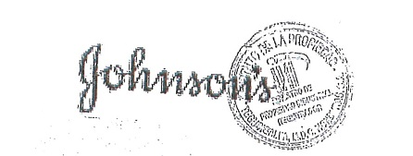

رِاطةياندنى ذمارة (67)
رقم الاعلان (67)

- خاوةنى هيَما :- كؤمثانياى Johnson & Johnson consumer Inc / رةطةزى ئةمريكى 0
- ناونيشان خاوةنى هيَما :- New Brunswick, New Jersey, USA 0
- ناوى هيَما وثؤلَي بةرهةم :- ( SPORANOX) – (5 أ) 0
- ريَكةوت و ذمارةى ثيَشكةش كردنى داواكارى:- (2994) لة 18/2/2016 0
000000000000000000000000000
- مالك العلامة :- شركة Johnson & Johnson consumer Inc /الجنسية ئةمريكا 0
- العنوان الكامل لمالك العلامة :- New Brunswick, New Jersey, USA 0
- اسم العلامة وصنفها :- ( SPORANOX) – (5 أ) 0
- تاريخ ورقم تقديم الطلب :- (2994) في 18/2/2016 0

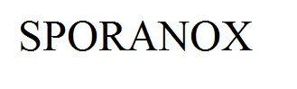

رِاطةياندنى ذمارة (67)
رقم الاعلان (67)

- خاوةنى هيَما :- كؤمثانياى Johnson & Johnson consumer Inc / رةطةزى ئةمريكى 0
- ناونيشان خاوةنى هيَما :- New Brunswick, New Jersey, USA 0
- ناوى هيَما وثؤلَي بةرهةم :- ( JOHNSON"S) – (3 ج) 0
- ريَكةوت و ذمارةى ثيَشكةش كردنى داواكارى:- (2995) لة 18/2/2016 0
000000000000000000000000000
- مالك العلامة :- شركة Johnson & Johnson consumer Inc /الجنسية ئةمريكا 0
- العنوان الكامل لمالك العلامة :- New Brunswick, New Jersey, USA 0
- اسم العلامة وصنفها :- ( JOHNSON"S) – (3 ج) 0
- تاريخ ورقم تقديم الطلب :- (2995) في 18/2/2016 0

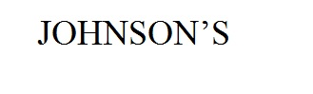

رِاطةياندنى ذمارة (67)
رقم الاعلان (67)

- خاوةنى هيَما :- كؤمثانياى Johnson & Johnson consumer Inc / رةطةزى ئةمريكى 0
- ناونيشان خاوةنى هيَما :- New Brunswick, New Jersey, USA 0
- ناوى هيَما وثؤلَي بةرهةم :- (BAND AID) – (5 أ,ب,ج,د,ه,و) 0
- ريَكةوت و ذمارةى ثيَشكةش كردنى داواكارى:- (2996) لة 21/2/2016 0
000000000000000000000000000
- مالك العلامة :- شركة Johnson & Johnson consumer Inc /الجنسية ئةمريكا 0
- العنوان الكامل لمالك العلامة :- New Brunswick, New Jersey, USA 0
- اسم العلامة وصنفها :- (BAND AID) – (5 أ,ب,ج,د,ه,و) 0
- تاريخ ورقم تقديم الطلب :- (2996) في 21/2/2016 0

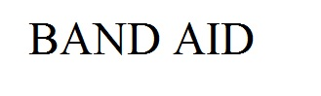

رِاطةياندنى ذمارة (67)
رقم الاعلان (67)

- خاوةنى هيَما :- كؤمثانياى Johnson & Johnson consumer Inc / رةطةزى ئةمريكى 0
- ناونيشان خاوةنى هيَما :- New Brunswick, New Jersey, USA 0
- ناوى هيَما وثؤلَي بةرهةم :- (EPREX) – (5 أ) 0
- ريَكةوت و ذمارةى ثيَشكةش كردنى داواكارى:- (2997) لة 21/2/2016 0
000000000000000000000000000
- مالك العلامة :- شركة Johnson & Johnson consumer Inc /الجنسية ئةمريكا 0
- العنوان الكامل لمالك العلامة :- New Brunswick, New Jersey, USA 0
- اسم العلامة وصنفها :- (EPREX) – (5 أ) 0
- تاريخ ورقم تقديم الطلب :- (2997) في 21/2/2016 0

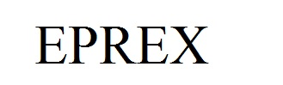

رِاطةياندنى ذمارة (67)
رقم الاعلان (67)

- خاوةنى هيَما :- كؤمثانياى Johnson & Johnson consumer Inc / رةطةزى ئةمريكى 0
- ناونيشان خاوةنى هيَما :- New Brunswick, New Jersey, USA 0
- ناوى هيَما وثؤلَي بةرهةم :- (INVEGA SUSTENNA) – (5 أ) 0
- ريَكةوت و ذمارةى ثيَشكةش كردنى داواكارى:- (2998) لة 21/2/2016 0
000000000000000000000000000
- مالك العلامة :- شركة Johnson & Johnson consumer Inc /الجنسية ئةمريكا 0
- العنوان الكامل لمالك العلامة :- New Brunswick, New Jersey, USA 0
- اسم العلامة وصنفها :- (INVEGA SUSTENNA) – (5 أ) 0
- تاريخ ورقم تقديم الطلب :- (2998) في 21/2/2016 0

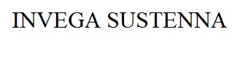

رِاطةياندنى ذمارة (67)
رقم الاعلان (67)

- خاوةنى هيَما :- كؤمثانياى ZIYLAN MAGAZACILIK VE PAZARLAMA ANONIM /رةطةزى توركى 0
- ناونيشان خاوةنى هيَما :- Merkez Mahallesi, Tasocagi Caddesi, No:24, K:3, Mahmutbey, Bagcilar- Istanbul/ Turkey 0
- ناوى هيَما وثؤلَي بةرهةم :- ( Franco Banetti) – (25 ه) 0
- ريَكةوت و ذمارةى ثيَشكةش كردنى داواكارى:- (2999) لة 21/2/2016 0
000000000000000000000000000
- مالك العلامة :- شركة ZIYLAN MAGAZACILIK VE PAZARLAMA ANONIM /الجنسية تركيا0
- العنوان الكامل لمالك العلامة:-Merkez Mahallesi, Tasocagi Caddesi, No:24, K:3, Mahmutbey,Bagcilar Istanbul/ Turkey 0
- اسم العلامة وصنفها :- ( Franco Banetti) – (25 ه) 0
- تاريخ ورقم تقديم الطلب :- (2999) في 21/2/2016 0

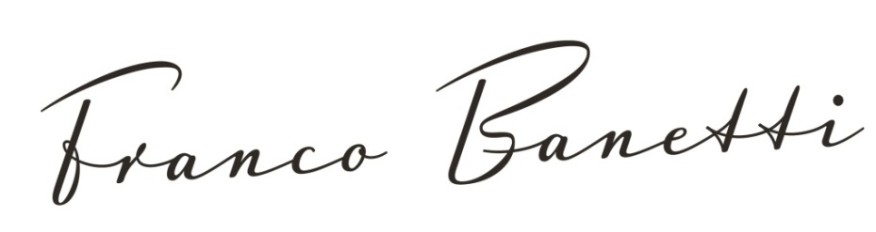

رِاطةياندنى ذمارة (67)
رقم الاعلان (67)

- خاوةنى هيَما :- كؤمثانياى ZIYLAN MAGAZACILIK VE PAZARLAMA ANONIM /رةطةزى توركى 0
- ناونيشان خاوةنى هيَما :- Merkez Mahallesi, Tasocagi Caddesi, No:24, K:3, Mahmutbey, Bagcilar- Istanbul/ Turkey 0
- ناوى هيَما وثؤلَي بةرهةم :- (TRAVELSOFT 24hs) – (25 ه) 0
- ريَكةوت و ذمارةى ثيَشكةش كردنى داواكارى:- (3000) لة 21/2/2016 0
000000000000000000000000000
- مالك العلامة :- شركة ZIYLAN MAGAZACILIK VE PAZARLAMA ANONIM /الجنسية تركيا0
- العنوان الكامل لمالك العلامة:-Merkez Mahallesi, Tasocagi Caddesi, No:24, K:3, Mahmutbey,Bagcilar Istanbul/ Turkey 0
- اسم العلامة وصنفها :- (TRAVELSOFT 24hs) – (25 ه) 0
- تاريخ ورقم تقديم الطلب :- (3000) في 21/2/2016 0

رِاطةياندنى ذمارة (67)
رقم الاعلان (67)

- خاوةنى هيَما :- كؤمثانياى ZIYLAN MAGAZACILIK VE PAZARLAMA ANONIM /رةطةزى توركى 0
- ناونيشان خاوةنى هيَما :- Merkez Mahallesi, Tasocagi Caddesi, No:24, K:3, Mahmutbey, Bagcilar- Istanbul/ Turkey 0
- ناوى هيَما وثؤلَي بةرهةم :- (YELLOW KIDS) – (25 ه) 0
- ريَكةوت و ذمارةى ثيَشكةش كردنى داواكارى:- (3001) لة 21/2/2016 0
000000000000000000000000000
- مالك العلامة :- شركة ZIYLAN MAGAZACILIK VE PAZARLAMA ANONIM /الجنسية تركيا0
- العنوان الكامل لمالك العلامة:-Merkez Mahallesi, Tasocagi Caddesi, No:24, K:3, Mahmutbey,Bagcilar Istanbul/ Turkey 0
- اسم العلامة وصنفها :- (YELLOW KIDS) – (25 ه) 0
- تاريخ ورقم تقديم الطلب :- (3001) في 21/2/2016 0

رِاطةياندنى ذمارة (67)
رقم الاعلان (67)

- خاوةنى هيَما :- كؤمثانياى ZIYLAN MAGAZACILIK VE PAZARLAMA ANONIM /رةطةزى توركى 0
- ناونيشان خاوةنى هيَما :- Merkez Mahallesi, Tasocagi Caddesi, No:24, K:3, Mahmutbey, Bagcilar- Istanbul/ Turkey 0
- ناوى هيَما وثؤلَي بةرهةم :- (ERICA PABLO) – (25 ه) 0
- ريَكةوت و ذمارةى ثيَشكةش كردنى داواكارى:- (3002) لة 21/2/2016 0
000000000000000000000000000
- مالك العلامة :- شركة ZIYLAN MAGAZACILIK VE PAZARLAMA ANONIM /الجنسية تركيا0
- العنوان الكامل لمالك العلامة:-Merkez Mahallesi, Tasocagi Caddesi, No:24, K:3, Mahmutbey,Bagcilar Istanbul/ Turkey 0
- اسم العلامة وصنفها :- (ERICA PABLO) – (25 ه) 0
- تاريخ ورقم تقديم الطلب :- (3002) في 21/2/2016 0

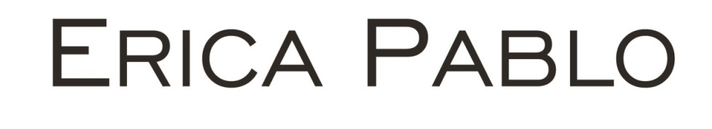

رِاطةياندنى ذمارة (67)
رقم الاعلان (67)

- خاوةنى هيَما :- كؤمثانياى ZIYLAN MAGAZACILIK VE PAZARLAMA ANONIM /رةطةزى توركى 0
- ناونيشان خاوةنى هيَما :- Merkez Mahallesi, Tasocagi Caddesi, No:24, K:3, Mahmutbey, Bagcilar- Istanbul/ Turkey 0
- ناوى هيَما وثؤلَي بةرهةم :- (X Kinetix) – (18 أ,ج,25 ه) 0
- ريَكةوت و ذمارةى ثيَشكةش كردنى داواكارى:- (3003) لة 21/2/2016 0
000000000000000000000000000
- مالك العلامة :- شركة ZIYLAN MAGAZACILIK VE PAZARLAMA ANONIM /الجنسية تركيا0
- العنوان الكامل لمالك العلامة:-Merkez Mahallesi, Tasocagi Caddesi, No:24, K:3, Mahmutbey,Bagcilar Istanbul/ Turkey 0
- اسم العلامة وصنفها :- (X Kinetix) – (18 أ,ج,25 ه) 0
- تاريخ ورقم تقديم الطلب :- (3003) في 21/2/2016 0

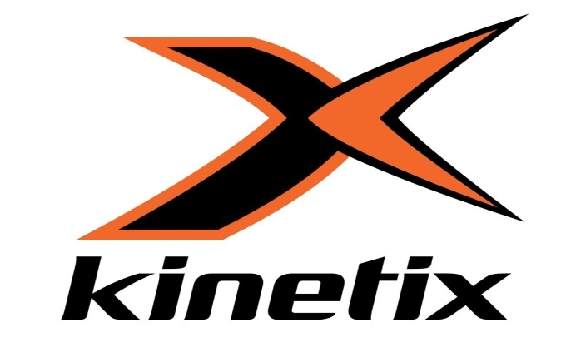

رِاطةياندنى ذمارة (67)
رقم الاعلان (67)

- خاوةنى هيَما :- كؤمثانياى النموذجية بؤ دروست كردنى شيرنةمةنى رؤذهةلات و رؤذئاوايى / رةطةزى ئوردنى 0
- ناونيشان خاوةنى هيَما :- ص.ب 935 عمان 11935 ئوردن شةقامة بن زين الشريف 0
- ناوى هيَما وثؤلَي بةرهةم :- (The Cake Shop) – (42 أ,ب) 0
- ريَكةوت و ذمارةى ثيَشكةش كردنى داواكارى:- (3004) لة 21/2/2016 0
000000000000000000000000000
- مالك العلامة :- شركة النموذجية لصناعة الحلويات الشرقية والغربية /الجنسية الاردن 0
- العنوان الكامل لمالك العلامة :- ص.ب 935 عمان 11935 الاردن شارع بن زين الشريف 0
- اسم العلامة وصنفها :- (The Cake Shop) – (42 أ,ب) 0
- تاريخ ورقم تقديم الطلب :- (3004) في 21/2/2016 0

رِاطةياندنى ذمارة (67)
رقم الاعلان (67)

- خاوةنى هيَما :- كؤمثانياى الساعة ثيشةسازى خاويَن كردنةوة ذ.م.م / رةطةزى ئوردنى 0
- ناونيشان خاوةنى هيَما :- الاردن- سحاب- شارى مةليك عبدالله دووةمى ثيشةسازى 0 
- ناوى هيَما وثؤلَي بةرهةم :- (Sydney) – (3 ب) 0
- ريَكةوت و ذمارةى ثيَشكةش كردنى داواكارى:- (3005) لة 21/2/2016 0
000000000000000000000000000
- مالك العلامة :- شركة الساعة لصناعة المنظفات ذ.م.م /الجنسية الاردن 0
- العنوان الكامل لمالك العلامة :- الاردن- سحاب- مدينة الملك عبدالله الثاني الصناعية 0
- اسم العلامة وصنفها :- (Sydney) – (3 ب) 0
- تاريخ ورقم تقديم الطلب :- (3005) في 21/2/2016 0

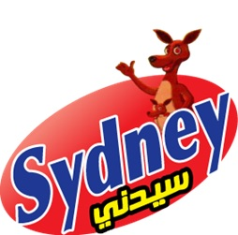

رِاطةياندنى ذمارة (67)
رقم الاعلان (67)

- خاوةنى هيَما :- كؤمثانياى ALBARAKA TURK KATILIM BANKASI ANONIM / رةطةزى توركى 0
- ناونيشان خاوةنى هيَما :- Saray Mahallesi, Doktor Adnan Buyukdeniz Caddesi, No:6, Umraniye- Istanbul/ TURKEY 0
- ناوى هيَما وثؤلَي بةرهةم :- (alBaraka Turk) – (9 ج,و,ح,36 أ,ب,ج,د) 0
- ريَكةوت و ذمارةى ثيَشكةش كردنى داواكارى:- (3006) لة 21/2/2016 0
000000000000000000000000000
- مالك العلامة :- شركة ALBARAKA TURK KATILIM BANKASI ANONIM /الجنسية تركيا 0
- العنوان الكامل لمالك العلامة :- Saray Mahallesi, Doktor Adnan Buyukdeniz Caddesi, No:6 Umraniye Istanbul/ TURKEY 0
- اسم العلامة وصنفها :- (alBaraka Turk) – (9 ج,و,ح,36 أ,ب,ج,د) 0
- تاريخ ورقم تقديم الطلب :- (3006) في 21/2/2016 0

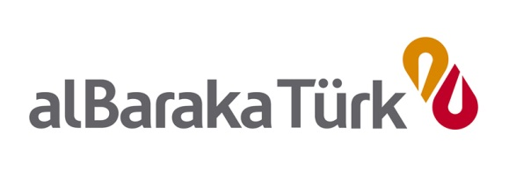

رِاطةياندنى ذمارة (67)
رقم الاعلان (67)

- خاوةنى هيَما :- كؤمثانياى ENPAK KAGIDCILIK GIDA PETROL INSAAT SANAYI VE TICARET LIMITED / رةطةزى توركى 0
- ناونيشان خاوةنى هيَما :-تركيا_غازى عنتاب غاتم موقع لوازم البناء 1 قاسم شهيد كامل 130 0
- ناوى هيَما وثؤلَي بةرهةم :- (City pak) – (16 أ) 0
- ريَكةوت و ذمارةى ثيَشكةش كردنى داواكارى:- (3007) لة 21/2/2016 0
000000000000000000000000000
- مالك العلامة :- شركة ENPAK KAGIDCILIK GIDA PETROL INSAAT SANAYI VE TICARET LIMITED /الجنسية تركيا 0
- العنوان الكامل لمالك العلامة :- تركيا_غازى عنتاب غاتم موقع لوازم البناء 1 قاسم شهيد كامل 130 0
- اسم العلامة وصنفها :- (City pak) – (16 أ) 0
- تاريخ ورقم تقديم الطلب :- (3007) في 21/2/2016 0

رِاطةياندنى ذمارة (67)
رقم الاعلان (67)

- خاوةنى هيَما :- كؤمثانياى ENPAK KAGIDCILIK GIDA PETROL INSAAT SANAYI VE TICARET LIMITED / رةطةزى توركى 0
- ناونيشان خاوةنى هيَما :-تركيا_غازى عنتاب غاتم موقع لوازم البناء 1 قاسم شهيد كامل 130 0
- ناوى هيَما وثؤلَي بةرهةم :- (أن باك enpak) – (16 أ) 0
- ريَكةوت و ذمارةى ثيَشكةش كردنى داواكارى:- (3008) لة 21/2/2016 0
000000000000000000000000000
- مالك العلامة :- شركة ENPAK KAGIDCILIK GIDA PETROL INSAAT SANAYI VE TICARET LIMITED /الجنسية تركيا 0
- العنوان الكامل لمالك العلامة :- تركيا_غازى عنتاب غاتم موقع لوازم البناء 1 قاسم شهيد كامل 130 0
- اسم العلامة وصنفها :- (أن باك enpak) – (16 أ) 0
- تاريخ ورقم تقديم الطلب :- (3008) في 21/2/2016 0

رِاطةياندنى ذمارة (67)
رقم الاعلان (67)

- خاوةنى هيَما :- كؤمثانياى ENPAK KAGIDCILIK GIDA PETROL INSAAT SANAYI VE TICARET LIMITED / رةطةزى توركى 0
- ناونيشان خاوةنى هيَما :-تركيا_غازى عنتاب غاتم موقع لوازم البناء 1 قاسم شهيد كامل 130 0
- ناوى هيَما وثؤلَي بةرهةم :- (لؤي Luey) – (16 أ) 0
- ريَكةوت و ذمارةى ثيَشكةش كردنى داواكارى:- (3009) لة 21/2/2016 0
000000000000000000000000000
- مالك العلامة :- شركة ENPAK KAGIDCILIK GIDA PETROL INSAAT SANAYI VE TICARET LIMITED /الجنسية تركيا 0
- العنوان الكامل لمالك العلامة :- تركيا_غازى عنتاب غاتم موقع لوازم البناء 1 قاسم شهيد كامل 130 0
- اسم العلامة وصنفها :- (لؤي Luey) – (16 أ) 0
- تاريخ ورقم تقديم الطلب :- (3009) في 21/2/2016 0

رِاطةياندنى ذمارة (67)
رقم الاعلان (67)

- خاوةنى هيَما :- كؤمثانياى نادر المساهمة لصناعة و تجارة الزيوت / رةطةزى توركى 0
- ناونيشان خاوةنى هيَما :-طةرةكى باوور سليم شةقامى هرمان مراش رقم 5 الرمز البريد 27840 نورداغى غازى عنتاب 0
- ناوى هيَما وثؤلَي بةرهةم :- (KISMET) – (29 ب,و,ز,ه,30,ح,31 أ,ج,د) 0
- ريَكةوت و ذمارةى ثيَشكةش كردنى داواكارى:- (3010) لة 22/2/2016 0
000000000000000000000000000
- مالك العلامة :- شركة نادر المساهمة لصناعة و تجارة الزيوت /الجنسية تركيا 0
- العنوان الكامل لمالك العلامة :-طةرةكى باوور سليم شةقامى هرمان مراش رقم 5الرمز البريد 27840 نورداغى غازى عنتاب 0
- اسم العلامة وصنفها :- (KISMET) – (29 ب,و,ز,ه,30,ح,31 أ,ج,د) 0
- تاريخ ورقم تقديم الطلب :- (3010) في 22/2/2016 0

رِاطةياندنى ذمارة (67)
رقم الاعلان (67)

- خاوةنى هيَما :- كؤمثانياى نادر المساهمة لصناعة و تجارة الزيوت / رةطةزى توركى 0
- ناونيشان خاوةنى هيَما :-طةرةكى باوور سليم شةقامى هرمان مراش رقم 5 الرمز البريد 27840 نورداغى غازى عنتاب 0
- ناوى هيَما وثؤلَي بةرهةم :- (fakhir) – (29 ب,و,ز,ه,30,ح,31 أ,ج,د) 0
- ريَكةوت و ذمارةى ثيَشكةش كردنى داواكارى:- (3011) لة 22/2/2016 0
000000000000000000000000000
- مالك العلامة :- شركة نادر المساهمة لصناعة و تجارة الزيوت /الجنسية تركيا 0
- العنوان الكامل لمالك العلامة :-طةرةكى باوور سليم شةقامى هرمان مراش رقم 5الرمز البريد 27840 نورداغى غازى عنتاب 0
- اسم العلامة وصنفها :- (fakhir) – (29 ب,و,ز,ه,30,ح,31 أ,ج,د) 0
- تاريخ ورقم تقديم الطلب :- (3011) في 22/2/2016 0

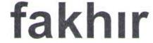

رِاطةياندنى ذمارة (67)
رقم الاعلان (67)

- خاوةنى هيَما :- بازرطان على عمر محمد 0
- ناونيشان خاوةنى هيَما :- هةوليَر _ زانكؤ شةقامى 100م 0
- ناوى هيَما وثؤلَي بةرهةم :- (PEACOCK) – (32,30,29) 0
- ريَكةوت و ذمارةى ثيَشكةش كردنى داواكارى:- (3012) لة 22/2/2016 0
000000000000000000000000000
- مالك العلامة :- التاجر على عمر محمد 0
- العنوان الكامل لمالك العلامة :- اربيل _ شارع زانكو 100م 0
- اسم العلامة وصنفها :- ( PEACOCK) – (32,30,29) 0
- تاريخ ورقم تقديم الطلب :- (3012) في 22/2/2016 0

رِاطةياندنى ذمارة (67)
رقم الاعلان (67)

- خاوةنى هيَما :- بازرطان على عمر محمد 0
- ناونيشان خاوةنى هيَما :- هةوليَر _ زانكؤ شةقامى 100م 0
- ناوى هيَما وثؤلَي بةرهةم :- ( 5 بة ويَنة) – (32,30,29) 0
- ريَكةوت و ذمارةى ثيَشكةش كردنى داواكارى:- (3013) لة 22/2/2016 0
000000000000000000000000000
- مالك العلامة :- التاجر على عمر محمد 0
- العنوان الكامل لمالك العلامة :- اربيل _ شارع زانكو 100م 0
- اسم العلامة وصنفها :- ( 5 مع الشكل) – (32,30,29) 0
- تاريخ ورقم تقديم الطلب :- (3013) في 22/2/2016 0

رِاطةياندنى ذمارة (67)
رقم الاعلان (67)

- خاوةنى هيَما :- كؤمثانياى MALBRAY بؤ بازرطانى و ئامادةكردن و لةبةرطرتنى كةل و ثةلى كيمياويي ثيشةسازى/سنوردار 0
- ناونيشان خاوةنى هيَما :- هةوليَر_طةرةكى ئازادى نزيك مزطةوتى نؤ شةهيد 0
- ناوى هيَما وثؤلَي بةرهةم :- (Malbray Chemicals مع الشكل) – (35,1 ب,ج) 0
- ريَكةوت و ذمارةى ثيَشكةش كردنى داواكارى:- (3014) لة 23/2/2016 0
000000000000000000000000000
- مالك العلامة :- شركة MALBRAY للتجارة وتحضير وتعبئة المواد الكيمياوية الصناعية / المحدودة 0
- العنوان الكامل لمالك العلامة :- اربيل_محلة ئازادى قرب جامع تسعة شهداء0
- اسم العلامة وصنفها :- (Malbray Chemicals مع الشكل) – (35,1 ب,ج) 0
- تاريخ ورقم تقديم الطلب :- (3014) في 23/2/2016 0

ووشة (co) دياركراوى بازرطانية بة تةنها ثاريَزراو نية 0
كلمة (co) بيان تجاري غير محمي لوحده 0

رِاطةياندنى ذمارة (67)
رقم الاعلان (67)

- خاوةنى هيَما :- كؤمثانياى part chem بؤ بازرطانى ئاميَرى وثيَداويستيةكانى ثزيشكى و تاقيطة/سنوردار 0
- ناونيشان خاوةنى هيَما :- هةوليَر_طةرةكى ئازادى نزيك مزطةوتى نؤ شةهيد 0
- ناوى هيَما وثؤلَي بةرهةم :- (PCC part chem مع الشكل) – (35,1 ب,ج) 0
- ريَكةوت و ذمارةى ثيَشكةش كردنى داواكارى:- (3015) لة 23/2/2016 0
000000000000000000000000000
- مالك العلامة :- شركة MALBRAY للتجارة الأجهزة والمستلزمات الطبية والمختبرية / المحدودة 0
- العنوان الكامل لمالك العلامة :- اربيل_محلة ئازادى قرب جامع تسعة شهداء0
- اسم العلامة وصنفها :- (PCC part chem مع الشكل) – (35,1 ب,ج) 0
- تاريخ ورقم تقديم الطلب :- (3015) في 23/2/2016 0

ووشة (COMPANY) دياركراوى بازرطانية بة تةنها ثاريَزراو نية 0
كلمة (COMPANY) بيان تجاري غير محمي لوحده 0

رِاطةياندنى ذمارة (67)
رقم الاعلان (67)

- خاوةنى هيَما :- كؤمثانياى وردة العراق بؤ بازرطانى طشتى كةل و ثةلى خؤراك/مشروع فردى 0
- ناونيشان خاوةنى هيَما :- عيراق_هةريَمى كوردستان هةوليَر شؤرش 0
- ناوى هيَما وثؤلَي بةرهةم :- (وردة WARDA) – ( 3 أ,ب,ج, 29, 32,30) 0
- ريَكةوت و ذمارةى ثيَشكةش كردنى داواكارى:- (3016) لة 9/2/2016 0
000000000000000000000000000
- مالك العلامة :- شركة وردة العراق للتجارة العامة و المواد الغدائية / مشروع فردى 0
- العنوان الكامل لمالك العلامة :- العراق_اقليم كردستان العراق اربيل شؤرش 0
- اسم العلامة وصنفها :- (وردة WARDA) – ( 3 أ,ب,ج, 29, 32,30) 0
- تاريخ ورقم تقديم الطلب :- (3016) في 9/2/2016 0

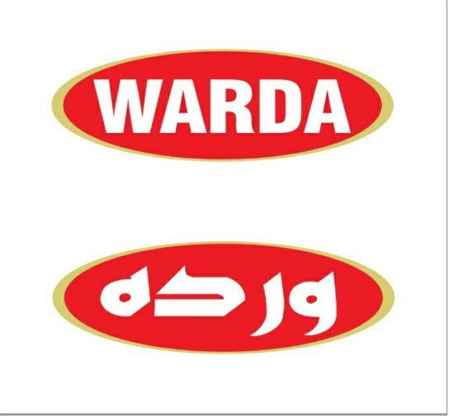

رِاطةياندنى ذمارة (67)
رقم الاعلان (67)

- خاوةنى هيَما :- كؤمثانياى ت.ا.أ ذات بؤ بةرثرسياريَتى سنووردار/رةطةزى ئةلبانيا 0
- ناونيشان خاوةنى هيَما :- البانا_تيرانا شةقامى كونفرانسا ند75 هـ 1027.1 0
- ناوى هيَما وثؤلَي بةرهةم :- (KAON) – (33) 0
- ريَكةوت و ذمارةى ثيَشكةش كردنى داواكارى:- (3017) لة 9/2/2016 0
000000000000000000000000000
- مالك العلامة :- شركة ت.ا.أ ذات مسؤلية محدودة / الجنسية البانيا 0
- العنوان الكامل لمالك العلامة :- البانيا_تيرانا الشارع كونفرانسا ند75 هـ 1027.1 0
- اسم العلامة وصنفها :- (KAON) – (33) 0
- تاريخ ورقم تقديم الطلب :- (3017) في 9/2/2016 0

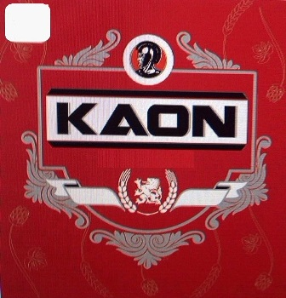

رِاطةياندنى ذمارة (67)
رقم الاعلان (67)

- خاوةنى هيَما :- كؤمثانياى ت.ا.أ ذات مسؤلية محدودة/رةطةزى ئةلبانا 0
- ناونيشان خاوةنى هيَما :- البانيا_تيرانا شةقامى كونفرانسا ند75 هـ 1027.1 0
- ناوى هيَما وثؤلَي بةرهةم :- (HAT) – (33) 0
- ريَكةوت و ذمارةى ثيَشكةش كردنى داواكارى:- (3018) لة 9/2/2016 0
000000000000000000000000000
- مالك العلامة :- شركة ت.ا.أ ذات مسؤلية محدودة / الجنسية البانيا 0
- العنوان الكامل لمالك العلامة :- البانيا_تيرانا الشارع كونفرانسا ند75 هـ 1027.1 0
- اسم العلامة وصنفها :- (HAT) – (33) 0
- تاريخ ورقم تقديم الطلب :- (3018) في 9/2/2016 0

رِاطةياندنى ذمارة (67)
رقم الاعلان (67)

- خاوةنى هيَما :- كؤمثانياى خيرات الخليج بؤ دروست كردنى ضثسى ثةتاتة /سنوردار 0
- ناونيشان خاوةنى هيَما :- هةوليَر_طةرةكى بةختيارى 0
- ناوى هيَما وثؤلَي بةرهةم :- ( Azka أزكا) – (29 ز,31 أ) 0
- ريَكةوت و ذمارةى ثيَشكةش كردنى داواكارى:- (3019) لة 10/2/2016 0
000000000000000000000000000
- مالك العلامة :- شركة خيرات الخليج لصناعة جبس البطاطة/المحدودة 0
- العنوان الكامل لمالك العلامة :- اربيل_ محلة بختيارى 0
- اسم العلامة وصنفها :- ( Azka أزكا) – (29 ز,31 أ) 0
- تاريخ ورقم تقديم الطلب :- (3019) في 10/2/2016 0

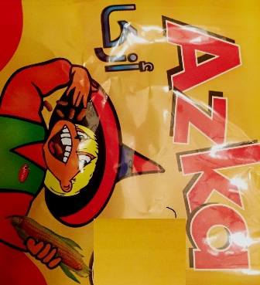

رِاطةياندنى ذمارة (67)
رقم الاعلان (67)

- خاوةنى هيَما :- كؤمثانياى خيرات الخليج بؤ دروست كردنى ضثسى ثةتاتة /سنوردار 0
- ناونيشان خاوةنى هيَما :- هةوليَر_طةرةكى بةختيارى 0
- ناوى هيَما وثؤلَي بةرهةم :- ( RINGO رينغو) – (31 أ) 0
- ريَكةوت و ذمارةى ثيَشكةش كردنى داواكارى:- (3020) لة 10/2/2016 0
000000000000000000000000000
- مالك العلامة :- شركة خيرات الخليج لصناعة جبس البطاطة/المحدودة 0
- العنوان الكامل لمالك العلامة :- اربيل_ محلة بختيارى 0
- اسم العلامة وصنفها :- ( RINGO رينغو) – (31 أ) 0
- تاريخ ورقم تقديم الطلب :- (3020) في 10/2/2016 0

رِاطةياندنى ذمارة (67)
رقم الاعلان (67)

- خاوةنى هيَما :- كؤمثانياى فاملى كةل وثةلى خؤراك 0
- ناونيشان خاوةنى هيَما :- هةوليَر_ناوضةى ثيشةسازى باشور 0
- ناوى هيَما وثؤلَي بةرهةم :- (فاملي Family) – (29 أ,ب,ج,د,ه,و,ز,ح,30 أ,ب,ج,د,ه,و,ز,ح,ط,ي,ك,ل,م,ن,س,ع,ف,ص,ق,ر) 0
- ريَكةوت و ذمارةى ثيَشكةش كردنى داواكارى:- (3021) لة 25/2/2016 0
000000000000000000000000000
- مالك العلامة :- شركة فاملى لانتاج المواد الغدائية 0
- العنوان الكامل لمالك العلامة :- اربيل_ المنطقة الصناعية الجنوبية 0
- اسم العلامة وصنفها :- (فاملي Family) – (29 أ,ب,ج,د,ه,و,ز,ح,30 أ,ب,ج,د,ه,و,ز,ح,ط,ي,ك,ل,م,ن,س,ع,ف,ص,ق,ر)0
- تاريخ ورقم تقديم الطلب :- (3021) في 25/2/2016 0

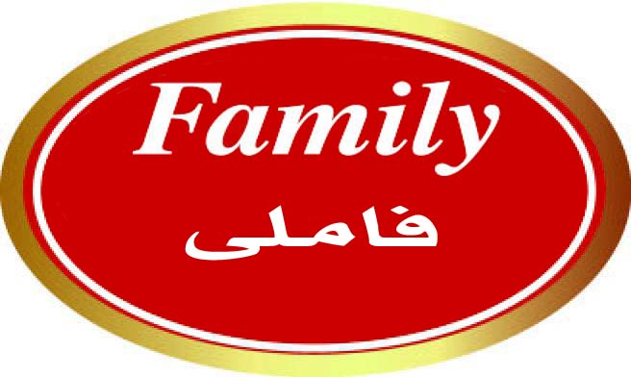

رِاطةياندنى ذمارة (67)
رقم الاعلان (67)

- خاوةنى هيَما :- بازرطان أكؤ أفراسياب على 0
- ناونيشان خاوةنى هيَما :- سليَمانى _طةرةكى شيَخان 0
- ناوى هيَما وثؤلَي بةرهةم :- (الغزال الذهبى Alghazal Aldhabi) – (30,29)0
- ريَكةوت و ذمارةى ثيَشكةش كردنى داواكارى:- (3022) لة 21/2/2016 0
000000000000000000000000000
- مالك العلامة :- التاجر أكؤ أفراسياب على 0
- العنوان الكامل لمالك العلامة :- السليمانية _ محلة شيخان 0
- اسم العلامة وصنفها :- (الغزال الذهبى Alghazal Aldhabi) – (30,29)0
- تاريخ ورقم تقديم الطلب :- (3022) في 21/2/2016 0

رِاطةياندنى ذمارة (67)
رقم الاعلان (67)

- خاوةنى هيَما :- كؤمثانياى الصحة العالمية بؤ بازرطانى طشتى/ سنوردار 0
- ناونيشان خاوةنى هيَما :- هةوليَر _طوندى ئيتالى ذمارة 91 0
- ناوى هيَما وثؤلَي بةرهةم :- (فارمسي ون PHARMACY 1) – (35 ب,ج,42 ج) 0
- ريَكةوت و ذمارةى ثيَشكةش كردنى داواكارى:- (3023) لة 28/2/2016 0
000000000000000000000000000
- مالك العلامة :- شركة الصحة العالمية للتجارة العامة/المحدودة0
- العنوان الكامل لمالك العلامة :- اربيل _ قرية الايطالى رقم 91 0
- اسم العلامة وصنفها :- (فارمسي ون PHARMACY 1) – (35 ب,ج,42 ج) 0
- تاريخ ورقم تقديم الطلب :- (3023) في 28/2/2016 0

رِاطةياندنى ذمارة (67)
رقم الاعلان (67)

- خاوةنى هيَما :- كارطةى شواْ بؤ بةرهةم هيَنانى ضبسى ذرة صفراْ 0
- ناونيشان خاوةنى هيَما :- هةوليَر _ ناوضةى ثيشةسازى باشور 0
- ناوى هيَما وثؤلَي بةرهةم :- (باربي برينسيس Barbie princess) – (29 ز,31 أ)0
- ريَكةوت و ذمارةى ثيَشكةش كردنى داواكارى:- (3024) لة 28/2/2016 0
000000000000000000000000000
- مالك العلامة :- معمل شواْ لانتاج شيبس الذرة الصفرء 0
- العنوان الكامل لمالك العلامة :- اربيل_ المنطقة الصناعية الجنوبية 0
- اسم العلامة وصنفها :- (باربي برينسيس Barbie princess) – (29 ز,31 أ)0
- تاريخ ورقم تقديم الطلب :- (3024) في 28/2/2016 0

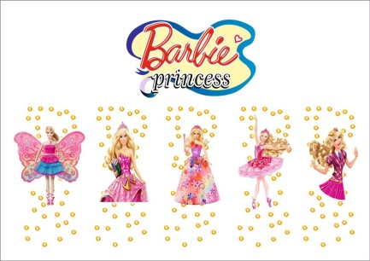

رِاطةياندنى ذمارة (67)
رقم الاعلان (67)

- خاوةنى هيَما :- كؤمثانياى ETSUN entegre tarim urunleri sanayi ve ticaret anonim/ رةطةزى توركى0
- ناونيشان خاوةنى هيَما : levent esen tepe mah Harman cad ali kaya sok polat plaza bl no 4 k:14 sisli istanbul0
- ناوى هيَما وثؤلَي بةرهةم :- (يكسان YEKSAN) – (29 و)0
- ريَكةوت و ذمارةى ثيَشكةش كردنى داواكارى:- (3025) لة 28/2/2016 0
000000000000000000000000000
- مالك العلامة :- شركة ETSUN entegre tarim urunleri sanayi ve ticaret anonim /الجنسية تركيا 0
- العنوان الكامل لمالك العلامة :- levent esen tepe mah Harman cad ali kaya sok polat plaza bl no 4 k:14 sisli istanbul 0
- اسم العلامة وصنفها :- (يكسان YEKSAN) – (29 و)0
- تاريخ ورقم تقديم الطلب :- (3025) في 28/2/2016 0

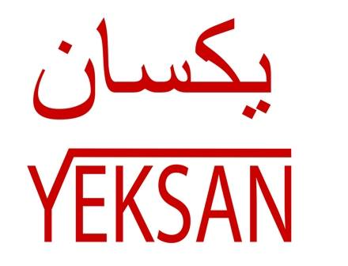

رِاطةياندنى ذمارة (67)
رقم الاعلان (67)

- خاوةنى هيَما :- كؤمثانياى ETSUN entegre tarim urunleri sanayi ve ticaret anonim/ رةطةزى توركى0
- ناونيشان خاوةنى هيَما : levent esen tepe mah Harman cad ali kaya sok polat plaza bl no 4 k:14 sisli istanbul0
- ناوى هيَما وثؤلَي بةرهةم :- (تكسان TEKSAN) – (29 و)0
- ريَكةوت و ذمارةى ثيَشكةش كردنى داواكارى:- (3026) لة 28/2/2016 0
000000000000000000000000000
- مالك العلامة :- شركة ETSUN entegre tarim urunleri sanayi ve ticaret anonim /الجنسية تركيا 0
- العنوان الكامل لمالك العلامة :- levent esen tepe mah Harman cad ali kaya sok polat plaza bl no 4 k:14 sisli istanbul 0
- اسم العلامة وصنفها :- (تكسان TEKSAN) – (29 و)0
- تاريخ ورقم تقديم الطلب :- (3026) في 28/2/2016 0

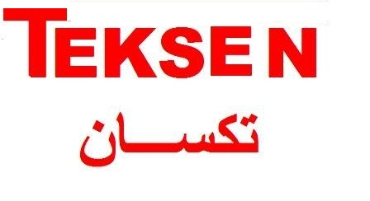

رِاطةياندنى ذمارة (67)
رقم الاعلان (67)

- خاوةنى هيَما :- بازرطان سوركيو ابراهيم احمد 0
- ناونيشان خاوةنى هيَما :- سليَمانى _شةقامى ضواتا كون تةنيشت كؤمثانياى فورد 0
- ناوى هيَما وثؤلَي بةرهةم :- (يونى لايت UNILIGHT) – (9 ب,ه,11 أ,ب,ج,ه,و,ز,ح)0
- ريَكةوت و ذمارةى ثيَشكةش كردنى داواكارى:- (3027) لة 23/2/2016 0
000000000000000000000000000
- مالك العلامة :- التاجر سوركيو ابراهيم احمد 0
- العنوان الكامل لمالك العلامة :- السليمانية _ شارع جواتا كون ريف شركة فورد 0
- اسم العلامة وصنفها :- (يونى لايت UNILIGHT) – (9 ب,ه,11 أ,ب,ج,ه,و,ز,ح)0
- تاريخ ورقم تقديم الطلب :- (3027) في 23/2/2016 0

رِاطةياندنى ذمارة (67)
رقم الاعلان (67)

- خاوةنى هيَما :- بازرطان دليَر على حمة أمين 0
- ناونيشان خاوةنى هيَما :- سليَمانى _قةيسةرى نةقيب 0
- ناوى هيَما وثؤلَي بةرهةم :- (أمير AMIR S ) – (3 ج)0
- ريَكةوت و ذمارةى ثيَشكةش كردنى داواكارى:- (3028) لة 24/2/2016 0
000000000000000000000000000
- مالك العلامة :- التاجر دليَر على حمة أمين 0
- العنوان الكامل لمالك العلامة :- السليمانية _ قيسرية نقيب 0
- اسم العلامة وصنفها :- (أمير AMIR S ) – (3 ج)0
- تاريخ ورقم تقديم الطلب :- (3028) في 24/2/2016 0

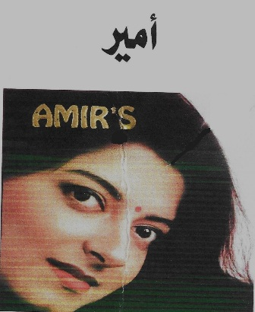

رِاطةياندنى ذمارة (67)
رقم الاعلان (67)

- خاوةنى هيَما :- كؤمثانياى تامى خؤش بؤ بازرطانى طشتى/ سنوردار 0
- ناونيشان خاوةنى هيَما :- سليَمانى _طةرةكى راثةرين 0
- ناوى هيَما وثؤلَي بةرهةم :- (بطريق BATRIQ) – (3 أ,ب) 0
- ريَكةوت و ذمارةى ثيَشكةش كردنى داواكارى:- (3029) لة 28/2/2016 0
000000000000000000000000000
- مالك العلامة :- شركة تامى خؤش للتجارة العامة/ المحدودة 0
- العنوان الكامل لمالك العلامة :- السليمانية _ محلة راثةرين 0
- اسم العلامة وصنفها :- (بطريق BATRIQ) – (3 أ,ب)0
- تاريخ ورقم تقديم الطلب :- (3029) في 28/2/2016 0

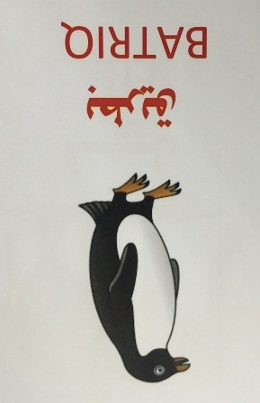

رِاطةياندنى ذمارة (67)
رقم الاعلان (67)

- خاوةنى هيَما :- كؤمثانياى تامى خؤش بؤ بازرطانى طشتى/ سنوردار 0
- ناونيشان خاوةنى هيَما :- سليَمانى _طةرةكى راثةرين 0
- ناوى هيَما وثؤلَي بةرهةم :- (ئاكرئ AKREI) – (30 ه)0
- ريَكةوت و ذمارةى ثيَشكةش كردنى داواكارى:- (3030) لة 28/2/2016 0
000000000000000000000000000
- مالك العلامة :- شركة تامى خؤش للتجارة العامة/ المحدودة 0
- العنوان الكامل لمالك العلامة :- السليمانية _ محلة راثةرين 0
- اسم العلامة وصنفها :- (ئاكرئ AKREI) – (30 ه)0
- تاريخ ورقم تقديم الطلب :- (3030) في 28/2/2016 0

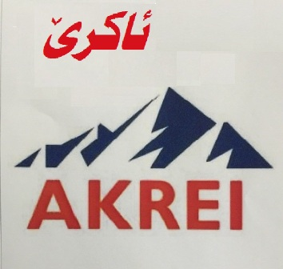

رِاطةياندنى ذمارة (67)
رقم الاعلان (67)

- خاوةنى هيَما :- كؤمثانياى تامى خؤش بؤ بازرطانى طشتى/ سنوردار 0
- ناونيشان خاوةنى هيَما :- سليَمانى _طةرةكى راثةرين 0
- ناوى هيَما وثؤلَي بةرهةم :- (فيل FIL) – (29,30)0
- ريَكةوت و ذمارةى ثيَشكةش كردنى داواكارى:- (3031) لة 28/2/2016 0
000000000000000000000000000
- مالك العلامة :- شركة تامى خؤش للتجارة العامة/ المحدودة 0
- العنوان الكامل لمالك العلامة :- السليمانية _ محلة راثةرين 0
- اسم العلامة وصنفها :- (فيل FIL) – (29,30)0
- تاريخ ورقم تقديم الطلب :- (3031) في 28/2/2016 0

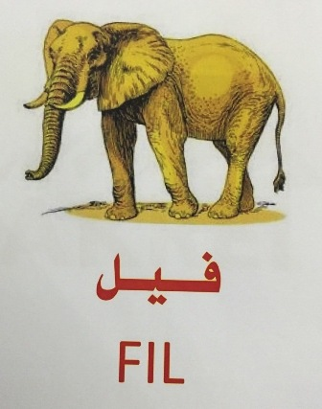

رِاطةياندنى ذمارة (67)
رقم الاعلان (67)

- خاوةنى هيَما :- كؤمثانياى MOR IC VE DIS TICARET PAZARLAMA LIMIDED / رةطةزى توركى 0
- ناونيشان خاوةنى هيَما :- incili pinar mah nisantasi sok tekerekoglu is merkezi kat 2 no:59 sehit kamil gaziantep 0
- ناوى هيَما وثؤلَي بةرهةم :- (Mor bbcolor) – (3 ج)0
- ريَكةوت و ذمارةى ثيَشكةش كردنى داواكارى:- (3032) لة 29/2/2016 0
000000000000000000000000000
- مالك العلامة :- شركة MOR IC VE DIS TICARET PAZARLAMA LIMIDED /الجنسية تركيا0
- العنوان الكامل لمالك العلامة :- incili pinar mah nisantasi sok tekerekoglu is merkezi kat 2 no:59 sehit kamil gaziantep 0
- اسم العلامة وصنفها :- (Mor bbcolor) – (3 ج)0
- تاريخ ورقم تقديم الطلب :- (3032) في 29/2/2016 0

رِاطةياندنى ذمارة (67)
رقم الاعلان (67)

- خاوةنى هيَما :- كؤمثانياى دالين مهر / هاوبةشيةتى تايبةت/ رةطةزى ئيران 0
- ناونيشان خاوةنى هيَما :- طهران شةقامى ئةرجةنتين شةقامى بوخارست 0
- ناوى هيَما وثؤلَي بةرهةم :- (Renex) – (39,35,32,31,30,29,3) 0
- ريَكةوت و ذمارةى ثيَشكةش كردنى داواكارى:- (3033) لة 29/2/2016 0
000000000000000000000000000
- مالك العلامة :- شركة دالين مهر /مساهمة خاصة/الجنسية إيران 0
- العنوان الكامل لمالك العلامة :- طهران شارع الآرجنتين شةقامى بوخارست 0
- اسم العلامة وصنفها :- (Renex) – (39,35,32,31,30,29,3)0
- تاريخ ورقم تقديم الطلب :- (3033) في 29/2/2016 0

رِاطةياندنى ذمارة (67)
رقم الاعلان (67)

- خاوةنى هيَما :- كؤمثانياى نانسي الصناعية / هاوبةشيةتى تايبةت/ رةطةزى بةريتانى 0
- ناونيشان خاوةنى هيَما :- إنكلترا _ لندن 0
- ناوى هيَما وثؤلَي بةرهةم :- (pamti) – (10,16,21,26,35,39) 0
- ريَكةوت و ذمارةى ثيَشكةش كردنى داواكارى:- (3034) لة 29/2/2016 0
000000000000000000000000000
- مالك العلامة :- شركة نانسي الصناعية /مساهمة خاصة/الجنسية بريطانية 0
- العنوان الكامل لمالك العلامة :- إنكلترا _ لندن 0
- اسم العلامة وصنفها :- (pamti) – (10,16,21,26,35,39) 0
- تاريخ ورقم تقديم الطلب :- (3034) في 29/2/2016 0

Pamti

رِاطةياندنى ذمارة (67)
رقم الاعلان (67)

- خاوةنى هيَما :- كؤمثانياى ماريناسان للصناعة السلوزية / هاوبةشيةتى تايبةت/ رةطةزى ئيران 0
- ناونيشان خاوةنى هيَما :- طهران شةقامى ولى العصر فوق حديقة ساعى طةرةكى ساعى يةكةم ذمارة 26 الدور 3 باشور 0
- ناوى هيَما وثؤلَي بةرهةم :- (الاوة ALAWA) – (39,35,16,5) 0
- ريَكةوت و ذمارةى ثيَشكةش كردنى داواكارى:- (3035) لة 29/2/2016 0
000000000000000000000000000
- مالك العلامة :- شركة ماريناسان للصناعة السلوزية /مساهمة خاصة/الجنسية إيران 0
- العنوان الكامل لمالك العلامة :- طهران شارع ولى العصر فوق حديقة ساعى زقاق ساعى الاول رقم 26 الدور 3 الجنوبى 0
- اسم العلامة وصنفها :- (الاوة ALAWA) – (39,35,16,5)0
- تاريخ ورقم تقديم الطلب :- (3035) في 29/2/2016 0

رِاطةياندنى ذمارة (67)
رقم الاعلان (67)

- خاوةنى هيَما :- كؤمثانياى ميلاد بؤ بازرطانى طشتى وة بةرهةم هيَنانى ثاكةرةوةى شل/سنوردار 0
- ناونيشان خاوةنى هيَما :- هةوليَر _ شةقامى امثاير 0
- ناوى هيَما وثؤلَي بةرهةم :- (سثى SPi) – (3 أ,ب) 0
- ريَكةوت و ذمارةى ثيَشكةش كردنى داواكارى:- (3036) لة 29/2/2016 0
000000000000000000000000000
- مالك العلامة :- شركة ميلاد للتجارة العامة 0
- العنوان الكامل لمالك العلامة :- اربيل _ شارع امباير 0
- اسم العلامة وصنفها :- (سثى SPi) – (3 أ,ب) 0
- تاريخ ورقم تقديم الطلب :- (3036) في 29/2/2016 0

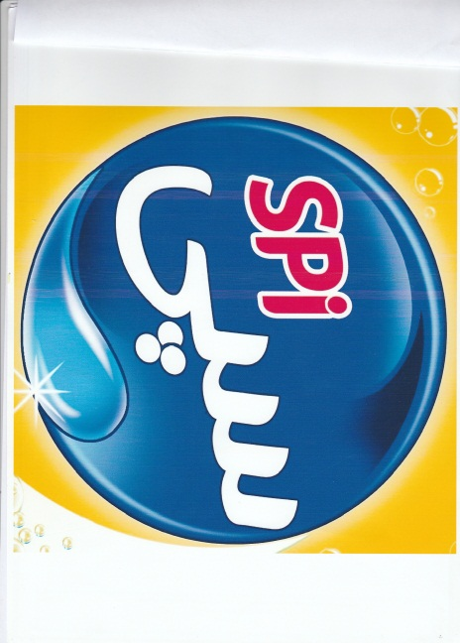

رِاطةياندنى ذمارة (67)
رقم الاعلان (67)

- خاوةنى هيَما :- كؤمثانياى باكشو بؤ بةرهة هيَنانى كيمياوى / هاوبةشيةتى تايبةت/ رةطةزى ئيران 0
- ناونيشان خاوةنى هيَما :- طهران شةقامى باكستان طةرةكى دووةم ذمارة 31 0
- ناوى هيَما وثؤلَي بةرهةم :- (كلدنت Goldent) – (3,5,10,16,21,30,35)0
- ريَكةوت و ذمارةى ثيَشكةش كردنى داواكارى:- (3037) لة 29/2/2016 0
000000000000000000000000000
- مالك العلامة :- شركة باكشو للمنتوجات الكيمياوية /مساهمة خاصة/الجنسية إيرانية 0
- العنوان الكامل لمالك العلامة :- طهران شارع باكستان الزقاق الثانى رقم 31 0
- اسم العلامة وصنفها :- (كلدنت Goldent) – (3,5,10,16,21,30,35)0
- تاريخ ورقم تقديم الطلب :- (3037) في 29/2/2016 0

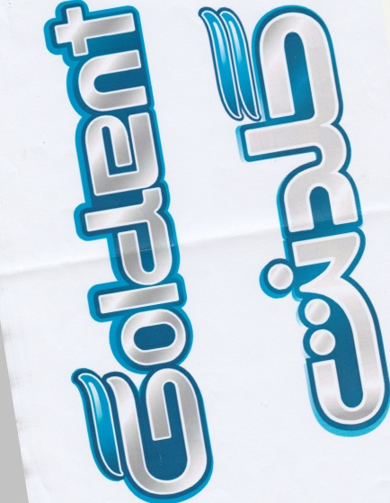

رِاطةياندنى ذمارة (67)
رقم الاعلان (67)

- خاوةنى هيَما :- كؤمثانياى باكشو بؤ بةرهة هيَنانى كيمياوى / هاوبةشيةتى تايبةت/ رةطةزى ئيران 0
- ناونيشان خاوةنى هيَما :- طهران شةقامى باكستان طةرةكى دووةم ذمارة 31 0
- ناوى هيَما وثؤلَي بةرهةم :- (الاوة Alawe) – (39,35,5,3,1)0
- ريَكةوت و ذمارةى ثيَشكةش كردنى داواكارى:- (3038) لة 29/2/2016 0
000000000000000000000000000
- مالك العلامة :- شركة باكشو للمنتوجات الكيمياوية /مساهمة خاصة/الجنسية إيرانية 0
- العنوان الكامل لمالك العلامة :- طهران شارع باكستان الزقاق الثانى رقم 31 0
- اسم العلامة وصنفها :- (الاوة Alawe) – (39,35,5,3,1) 0
- تاريخ ورقم تقديم الطلب :- (3038) في 29/2/2016 0

رِاطةياندنى ذمارة (67)
رقم الاعلان (67)

- خاوةنى هيَما :- كؤمثانياى باكشو بؤ بةرهة هيَنانى كيمياوى / هاوبةشيةتى تايبةت/ رةطةزى ئيران 0
- ناونيشان خاوةنى هيَما :- طهران شةقامى باكستان طةرةكى دووةم ذمارة 31 0
- ناوى هيَما وثؤلَي بةرهةم :- (كلوريتكس CLORITEX) – (39,35,5,3,1) 0
- ريَكةوت و ذمارةى ثيَشكةش كردنى داواكارى:- (3039) لة 29/2/2016 0
000000000000000000000000000
- مالك العلامة :- شركة باكشو للمنتوجات الكيمياوية /مساهمة خاصة/الجنسية إيرانية 0
- العنوان الكامل لمالك العلامة :- طهران شارع باكستان الزقاق الثانى رقم 31 0
- اسم العلامة وصنفها :- (كلوريتكس CLORITEX) – (39,35,5,3,1) 0
- تاريخ ورقم تقديم الطلب :- (3039) في 29/2/2016 0

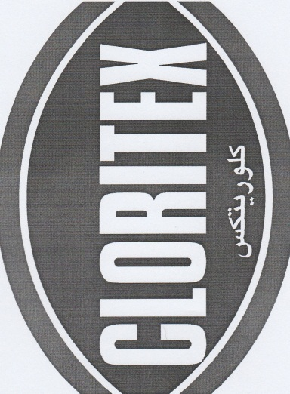

رِاطةياندنى ذمارة (67)
رقم الاعلان (67)

- خاوةنى هيَما :- كؤمثانياى باكشو بؤ بةرهة هيَنانى كيمياوى / هاوبةشيةتى تايبةت/ رةطةزى ئيران 0
- ناونيشان خاوةنى هيَما :- طهران شةقامى باكستان طةرةكى دووةم ذمارة 31 0
- ناوى هيَما وثؤلَي بةرهةم :- (لثيور L PURE) – (35,16,5,3,1) 0
- ريَكةوت و ذمارةى ثيَشكةش كردنى داواكارى:- (3040) لة 29/2/2016 0
000000000000000000000000000
- مالك العلامة :- شركة باكشو للمنتوجات الكيمياوية /مساهمة خاصة/الجنسية إيرانية 0
- العنوان الكامل لمالك العلامة :- طهران شارع باكستان الزقاق الثانى رقم 31 0
- اسم العلامة وصنفها :- (لثيور L PURE) – (35,16,5,3,1) 0
- تاريخ ورقم تقديم الطلب :- (3040) في 29/2/2016 0

L’ Pure
ليثور

رِاطةياندنى ذمارة (67)
رقم الاعلان (67)

- خاوةنى هيَما :- كؤمثانياى باكشو بؤ بةرهة هيَنانى كيمياوى / هاوبةشيةتى تايبةت/ رةطةزى ئيران 0
- ناونيشان خاوةنى هيَما :- طهران شةقامى باكستان طةرةكى دووةم ذمارة 31 0
- ناوى هيَما وثؤلَي بةرهةم :- (مريدنت Merident) – (35,16,5,3) 0
- ريَكةوت و ذمارةى ثيَشكةش كردنى داواكارى:- (3041) لة 29/2/2016 0
000000000000000000000000000
- مالك العلامة :- شركة باكشو للمنتوجات الكيمياوية /مساهمة خاصة/الجنسية إيرانية 0
- العنوان الكامل لمالك العلامة :- طهران شارع باكستان الزقاق الثانى رقم 31 0
- اسم العلامة وصنفها :- (مريدنت Merident) – (35,16,5,3) 0
- تاريخ ورقم تقديم الطلب :- (3041) في 29/2/2016 0

مریدنت
Merident

رِاطةياندنى ذمارة (67)
رقم الاعلان (67)

- خاوةنى هيَما :- كؤمثانياى باكشو بؤ بةرهة هيَنانى كيمياوى / هاوبةشيةتى تايبةت/ رةطةزى ئيران 0
- ناونيشان خاوةنى هيَما :- طهران شةقامى باكستان طةرةكى دووةم ذمارة 31 0
- ناوى هيَما وثؤلَي بةرهةم :- (سافتلن Softlan) – (35,16,5,3)0
- ريَكةوت و ذمارةى ثيَشكةش كردنى داواكارى:- (3042) لة 29/2/2016 0
000000000000000000000000000
- مالك العلامة :- شركة باكشو للمنتوجات الكيمياوية /مساهمة خاصة/الجنسية إيرانية 0
- العنوان الكامل لمالك العلامة :- طهران شارع باكستان الزقاق الثانى رقم 31 0
- اسم العلامة وصنفها :- (سافتلن Softlan) – (35,16,5,3)0
- تاريخ ورقم تقديم الطلب :- (3042) في 29/2/2016 0

Softlan
سافتلن

رِاطةياندنى ذمارة (67)
رقم الاعلان (67)

- خاوةنى هيَما :- كؤمثانياى كلبرك بهران الزراعية الصناعية / هاوبةشيةتى تايبةت/ رةطةزى ئيران 0
- ناونيشان خاوةنى هيَما :- طهران شةقامى ألوند شةقامى 37 الشرقى شةقامى اهورامزدا طةرةكى نادر ذمارة 1 0
- ناوى هيَما وثؤلَي بةرهةم :- (مادلين MADLIN) – (35,32,31,30,29,24,16,5)0
- ريَكةوت و ذمارةى ثيَشكةش كردنى داواكارى:- (3043) لة 29/2/2016 0
000000000000000000000000000
- مالك العلامة :- شركة كلبرك بهران الزراعية الصناعية /مساهمة خاصة/الجنسية إيرانية 0
- العنوان الكامل لمالك العلامة :- طهران شارع ألوند الشارع37 الشرقى شارع اهورامزدا زقاق نادر رقم 1 0
- اسم العلامة وصنفها :- (مادلين MADLIN) – (35,32,31,30,29,24,16,5)0
- تاريخ ورقم تقديم الطلب :- (3043) في 29/2/2016 0

مادلین
MADLIN

رِاطةياندنى ذمارة (67)
رقم الاعلان (67)

- خاوةنى هيَما :- كؤمثانياى كلبرك بهران الزراعية الصناعية / هاوبةشيةتى تايبةت/ رةطةزى ئيران 0
- ناونيشان خاوةنى هيَما :- طهران شةقامى ألوند شةقامى 37 الشرقى شةقامى اهورامزدا طةرةكى نادر ذمارة 1 0
- ناوى هيَما وثؤلَي بةرهةم :- (Kimball) – (35,30,29)0
- ريَكةوت و ذمارةى ثيَشكةش كردنى داواكارى:- (3044) لة 29/2/2016 0
000000000000000000000000000
- مالك العلامة :- شركة كلبرك بهران الزراعية الصناعية /مساهمة خاصة/الجنسية إيرانية 0
- العنوان الكامل لمالك العلامة :- طهران شارع ألوند الشارع37 الشرقى شارع اهورامزدا زقاق نادر رقم 1 0
- اسم العلامة وصنفها :- (Kimball) – (35,30,29)0
- تاريخ ورقم تقديم الطلب :- (3044) في 29/2/2016 0

رِاطةياندنى ذمارة (67)
رقم الاعلان (67)

- خاوةنى هيَما :- كؤمثانياى كلبرك بهران الزراعية الصناعية / هاوبةشيةتى تايبةت/ رةطةزى ئيران 0
- ناونيشان خاوةنى هيَما :- طهران شةقامى ألوند شةقامى 37 الشرقى شةقامى اهورامزدا طةرةكى نادر ذمارة 1 0
- ناوى هيَما وثؤلَي بةرهةم :- (oila) – (39,35,32,31,30,29)0
- ريَكةوت و ذمارةى ثيَشكةش كردنى داواكارى:- (3045) لة 29/2/2016 0
000000000000000000000000000
- مالك العلامة :- شركة كلبرك بهران الزراعية الصناعية /مساهمة خاصة/الجنسية إيران 0
- العنوان الكامل لمالك العلامة :- طهران شارع ألوند الشارع37 الشرقى شارع اهورامزدا زقاق نادر رقم 1 0
- اسم العلامة وصنفها :- (oila) – (39,35,32,31,30,29)0
- تاريخ ورقم تقديم الطلب :- (3045) في 29/2/2016 0

رِاطةياندنى ذمارة (67)
رقم الاعلان (67)

- خاوةنى هيَما :- كؤمثانياى كلبرك بهران الزراعية الصناعية / هاوبةشيةتى تايبةت/ رةطةزى ئيران 0
- ناونيشان خاوةنى هيَما :- طهران شةقامى ألوند شةقامى 37 الشرقى شةقامى اهورامزدا طةرةكى نادر ذمارة 1 0
- ناوى هيَما وثؤلَي بةرهةم :- ( Quanto كوانتو) – (39,35,32,31,30,29)0
- ريَكةوت و ذمارةى ثيَشكةش كردنى داواكارى:- (3046) لة 29/2/2016 0
000000000000000000000000000
- مالك العلامة :- شركة كلبرك بهران الزراعية الصناعية /مساهمة خاصة/الجنسية إيران 0
- العنوان الكامل لمالك العلامة :- طهران شارع ألوند الشارع37 الشرقى شارع اهورامزدا زقاق نادر رقم 1 0
- اسم العلامة وصنفها :- ( Quanto كوانتو) – (39,35,32,31,30,29)0
- تاريخ ورقم تقديم الطلب :- (3046) في 29/2/2016 0

رِاطةياندنى ذمارة (67)
رقم الاعلان (67)

- خاوةنى هيَما :- كؤمثانياى بديدة شيمي بايدار / هاوبةشيةتى تايبةت/ رةطةزى ئيران 0
- ناونيشان خاوةنى هيَما :- طهران ياريطاى ونك شةقامى غاندى شةقامى 15 ذمارة 11 كؤدى ثؤستة 1517885811 0
- ناوى هيَما وثؤلَي بةرهةم :- (وكس VOX) – (31,30,29,21,3)0
- ريَكةوت و ذمارةى ثيَشكةش كردنى داواكارى:- (3047) لة 29/2/2016 0
000000000000000000000000000
- مالك العلامة :- شركة بديدة شيمي بايدار /مساهمة خاصة/الجنسية إيران 0
- العنوان الكامل لمالك العلامة :- طهران ساحة ونك شارع غاندى الشارع 15 رقم 11 الرمز البريدى 1517885811 0
- اسم العلامة وصنفها :- (وكس VOX) – (31,30,29,21,3)0
- تاريخ ورقم تقديم الطلب :- (3047) في 29/2/2016 0

VOX
وکس

رِاطةياندنى ذمارة (67)
رقم الاعلان (67)

- خاوةنى هيَما :- كؤمثانياى بديدة شيمي بايدار / هاوبةشيةتى تايبةت/ رةطةزى ئيران 0
- ناونيشان خاوةنى هيَما :- طهران ياريطاى ونك شةقامى غاندى شةقامى 15 ذمارة 11 كؤدى ثؤستة 1517885811 0
- ناوى هيَما وثؤلَي بةرهةم :- (اكتيو ACTIVE) – (39,35,32,30,29,21)0
- ريَكةوت و ذمارةى ثيَشكةش كردنى داواكارى:- (3048) لة 29/2/2016 0
000000000000000000000000000
- مالك العلامة :- شركة بديدة شيمي بايدار /مساهمة خاصة/الجنسية إيران 0
- العنوان الكامل لمالك العلامة :- طهران ساحة ونك شارع غاندى الشارع 15 رقم 11 الرمز البريدى 1517885811 0
- اسم العلامة وصنفها :- (اكتيو ACTIVE) – (39,35,32,30,29,21)0
- تاريخ ورقم تقديم الطلب :- (3048) في 29/2/2016 0

ACTIVE
اکتیو

رِاطةياندنى ذمارة (67)
رقم الاعلان (67)

- خاوةنى هيَما :- كؤمثانياى بديدة شيمي بايدار / هاوبةشيةتى تايبةت/ رةطةزى ئيران 0
- ناونيشان خاوةنى هيَما :- طهران ياريطاى ونك شةقامى غاندى شةقامى 15 ذمارة 11 كؤدى ثؤستة 1517885811 0
- ناوى هيَما وثؤلَي بةرهةم :- (لوون LEVON) – (39,35,3)0

- ريَكةوت و ذمارةى ثيَشكةش كردنى داواكارى:- (3049) لة 29/2/2016 0
000000000000000000000000000
- مالك العلامة :- شركة بديدة شيمي بايدار /مساهمة خاصة/الجنسية إيران 0
- العنوان الكامل لمالك العلامة :- طهران ساحة ونك شارع غاندى الشارع 15 رقم 11 الرمز البريدى 1517885811 0
- اسم العلامة وصنفها :- (لوون LEVON) – (39,35,3)0
- تاريخ ورقم تقديم الطلب :- (3049) في 29/2/2016 0

LEVON
لوون

رِاطةياندنى ذمارة (67)
رقم الاعلان (67)

- خاوةنى هيَما :- كؤمثانياى بديدة شيمي بايدار / هاوبةشيةتى تايبةت/ رةطةزى ئيران 0
- ناونيشان خاوةنى هيَما :- طهران ياريطاى ونك شةقامى غاندى شةقامى 15 ذمارة 11 كؤدى ثؤستة 1517885811 0
- ناوى هيَما وثؤلَي بةرهةم :- (لوون LEVON) – (21,16,5)0
- ريَكةوت و ذمارةى ثيَشكةش كردنى داواكارى:- (3050) لة 29/2/2016 0
000000000000000000000000000
- مالك العلامة :- شركة بديدة شيمي بايدار /مساهمة خاصة/الجنسية إيران 0
- العنوان الكامل لمالك العلامة :- طهران ساحة ونك شارع غاندى الشارع 15 رقم 11 الرمز البريدى 1517885811 0
- اسم العلامة وصنفها :- (لوون LEVON) – (21,16,5)0
- تاريخ ورقم تقديم الطلب :- (3050) في 29/2/2016 0

LEVON
لوون

رِاطةياندنى ذمارة (67)
رقم الاعلان (67)

- خاوةنى هيَما :- كؤمثانياى كلبخش اول الصناعية / هاوبةشيةتى تايبةت/ رةطةزى ئيران 0
- ناونيشان خاوةنى هيَما :- طهران شةقامى ولى العصر باخضةى ساعى طةرةكى 39 ذمارة 9 0
- ناوى هيَما وثؤلَي بةرهةم :- (فاميلا Famila) – (39,35,26,21,16,10)0
- ريَكةوت و ذمارةى ثيَشكةش كردنى داواكارى:- (3051) لة 29/2/2016 0
000000000000000000000000000
- مالك العلامة :- شركة كلبخش اول الصناعية /مساهمة خاصة/الجنسية إيران 0
- العنوان الكامل لمالك العلامة :- طهران شارع ولى العصر حديقة ساعى الزقاق 39 رقم 9 0
- اسم العلامة وصنفها :- (فاميلا Famila) – (39,35,26,21,16,10)0
- تاريخ ورقم تقديم الطلب :- (3051) في 29/2/2016 0

رِاطةياندنى ذمارة (67)
رقم الاعلان (67)

- خاوةنى هيَما :- كؤمثانياى كلرنك بخش الصناعية / هاوبةشيةتى تايبةت/ رةطةزى ئيران 0
- ناونيشان خاوةنى هيَما :- طهران شةقامى ولى العصربةرامبةر باخضةى ساعى طةرةكى ساعى ذمارة 16 0
- ناوى هيَما وثؤلَي بةرهةم :- (سانتين SUNTIN) – (16,29,30,31,35,39)0
- ريَكةوت و ذمارةى ثيَشكةش كردنى داواكارى:- (3052) لة 29/2/2016 0
000000000000000000000000000
- مالك العلامة :- شركة كلرنك بخش الصناعية /مساهمة خاصة/الجنسية إيران 0
- العنوان الكامل لمالك العلامة :- طهران شارع ولى العصر مقابل حديقة ساعى الزقاق ساعى رقم 16 0
- اسم العلامة وصنفها :- (سان تين SUNTIN) – (16,29,30,31,35,39)0
- تاريخ ورقم تقديم الطلب :- (3052) في 29/2/2016 0

SUNTIN
سان تین

2016

